* **15-18.DERSLER**

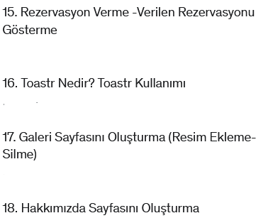

* **REZERVASYON VERME-VERİLEN REZERVASYONU GÖSTERME**
* **MODELS KLASÖRÜ SAĞ TIKLA-REZERVASYON.CS EKLEDİM.**

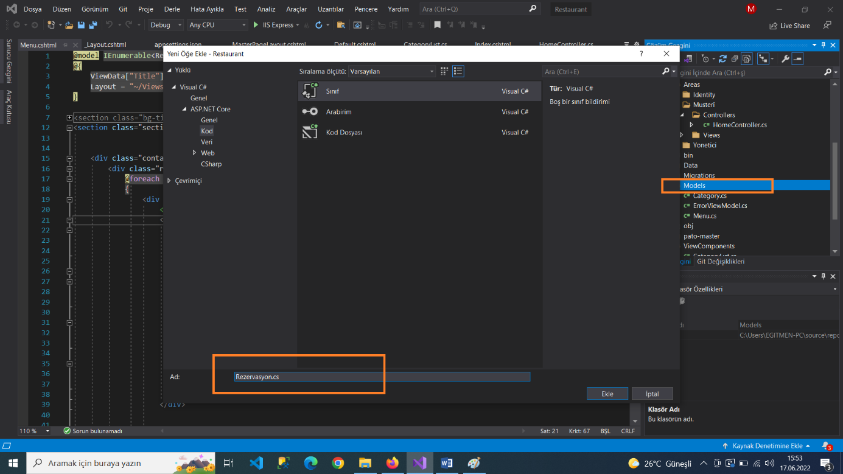

* **REZERVASYON.CS FIELDLARI VE ATTRIBUTE TANIMLADIM.**

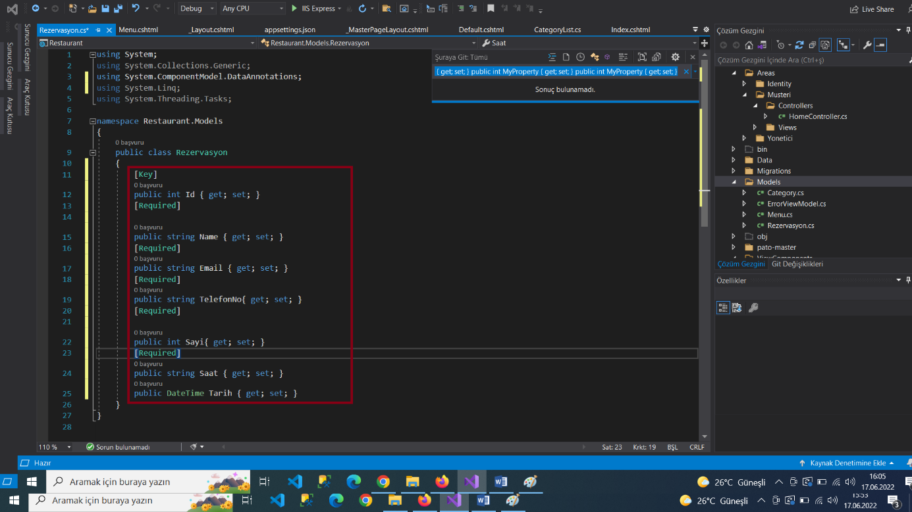

* **APPLICATIONDBCONTEXT.CS’DE TABLOYU EKLEDİM**

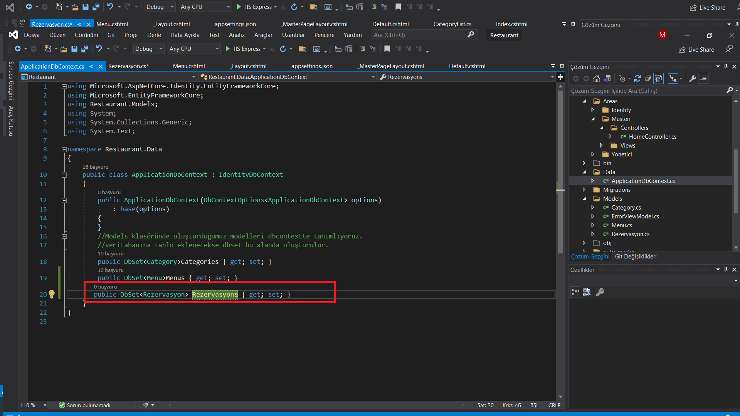

* **ARAÇLAR-NUGET PAKET YÖNETİCİSİ-PAKET YÖNETİCİ KONSOLUNU AÇTIM.**
* **ADD MIGRATION VE UPDATE DATABASE YAPTIM!!**

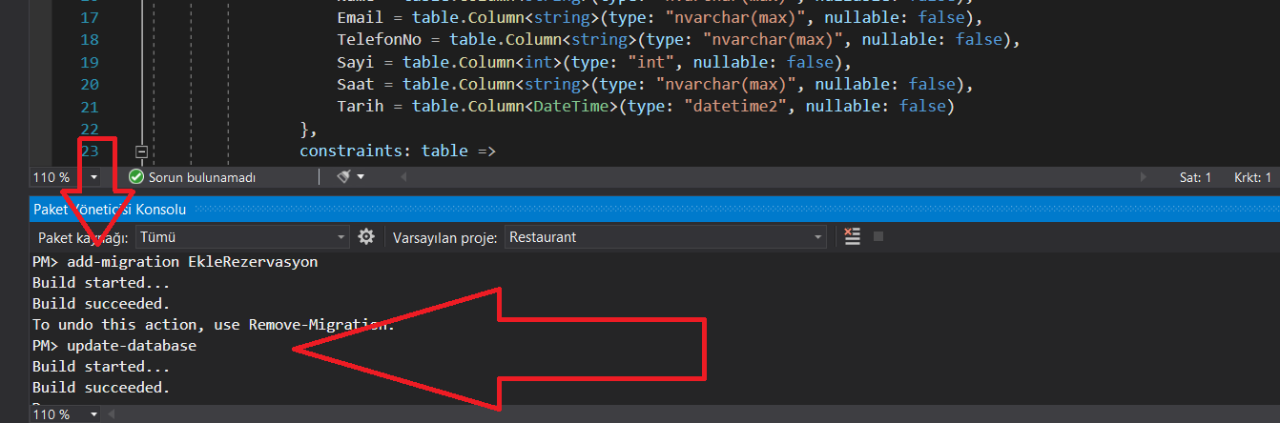

* **ADMIN YÖNETİMİ İÇİN->(MODEL OLUŞTURDUKTAN SONRA!!)**
* **AREAS-YONETİCİ-CONTROLLERS-EF KULLANARAK VE LAYOUT.CSHTML VIEW SEÇEREK (ADMIN LAYOUT)REZERVASYONCONTROLLER OLUŞTURDUM .**

**DİKKAT! YONETİCİ VE MUSTERİ KLASÖRLERİ İÇİNDE-CONTROLLER VE VIEW İÇİNDE AŞAĞIDAKİ DOSYALAR OLMALI(EKLEMEYE DİKKAT)**

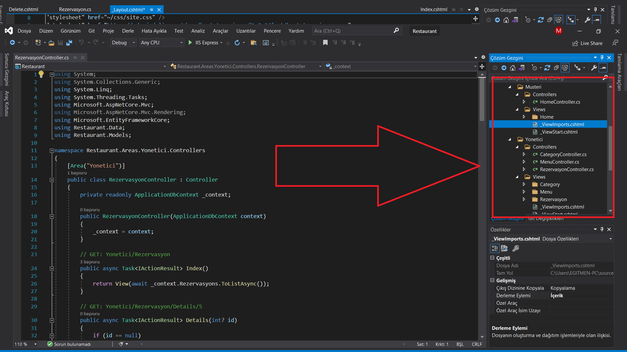

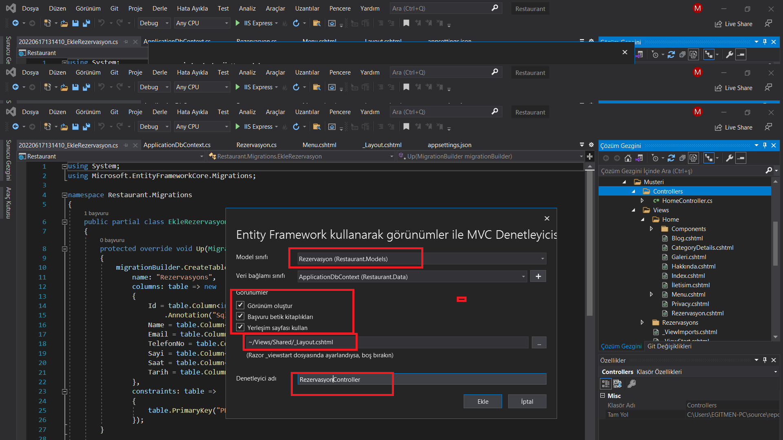

* **REZERVASYON KLASÖRÜ-INDEX.CSHTML SAĞ TIKLA-TARAYICIDA ÇALIŞTIR!!**

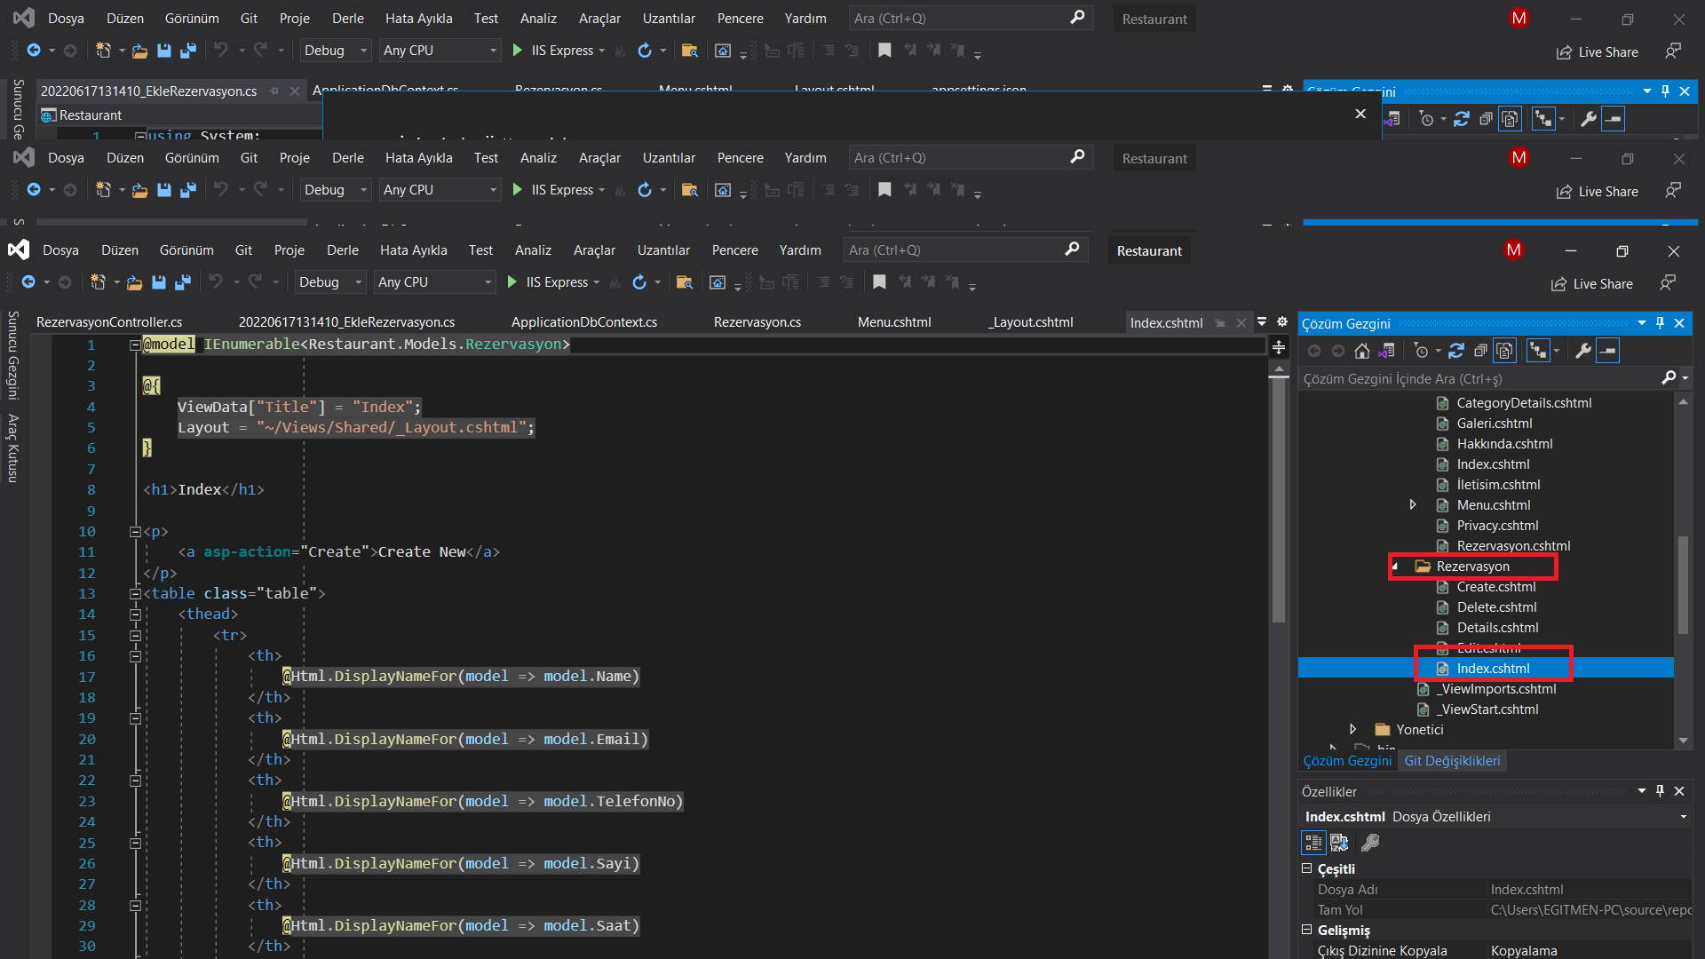

* **YENİ BİR REZERVASYON OLUŞTURDUM.**

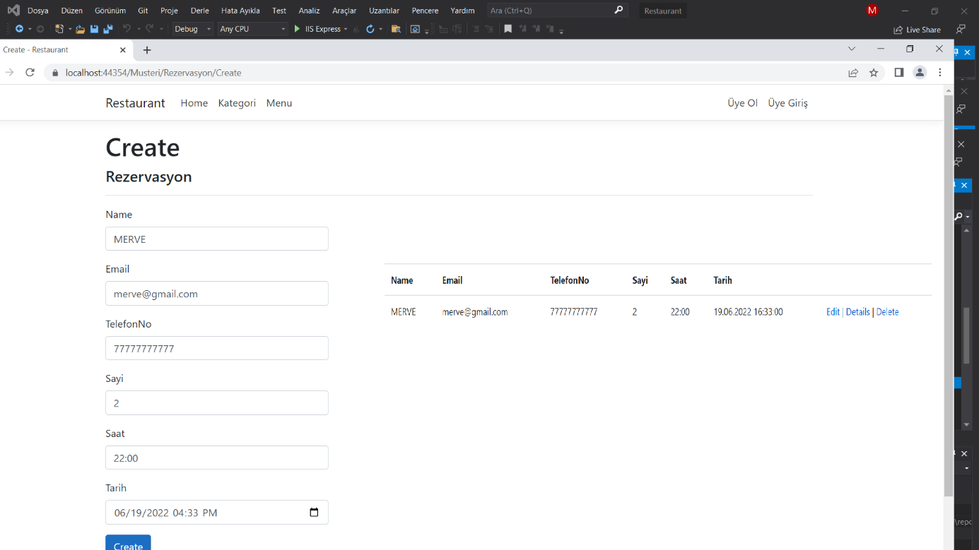

* **REZERVASYON-INDEX.CSHTML AŞAĞIDAKİ GİBİ TABLE DÜZENLEDİM**

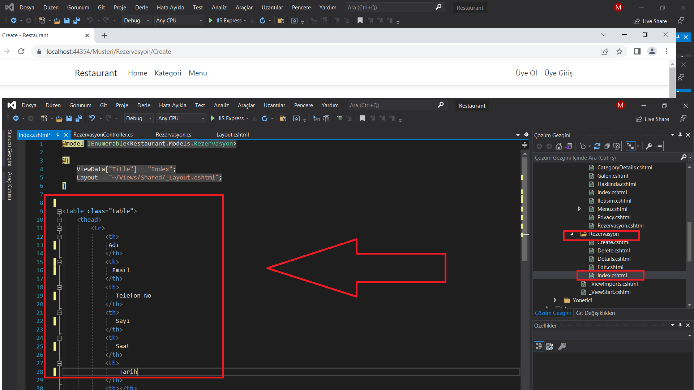

* **REZERVASYON SAAT GÖSTERİMİNİ KALDIRDIM.**
* **SİL BUTON CLASSI VERDİM!!**
* **İKON EKLEDİM!**

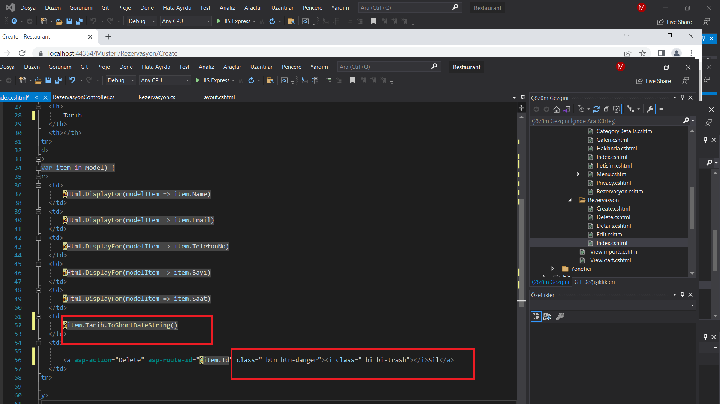

* **YÖNETİCİ-VIEWS-CATEGORY-INDEX.CSHTML AÇTIM**
* **SCRIPT KOPYALADIM!!**
* **REZERVASYON-INDEX.CSHTML YAPIŞTIRDIM!!**

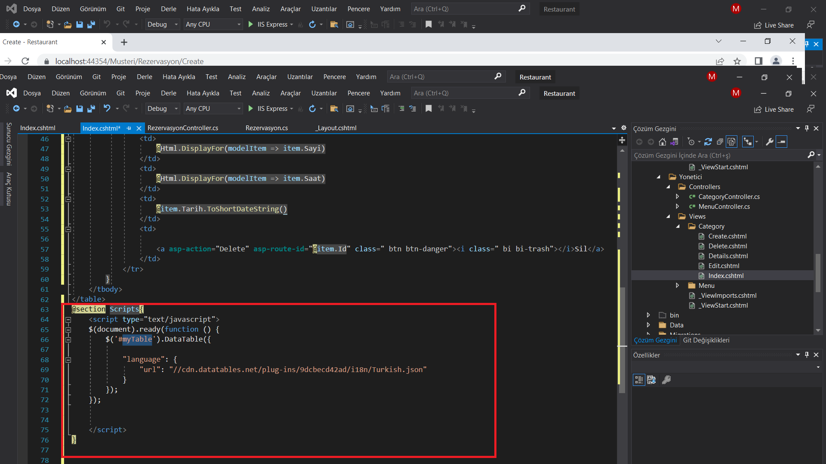

* **TABLE CLASS ID VERDİM AŞAĞIDAKİ GİBİ DÜZENLEDİM.**
* **AŞAĞIDAKİ SCRIPT JS TANIMASI İÇİN ID TANIMLAMAK ŞART**

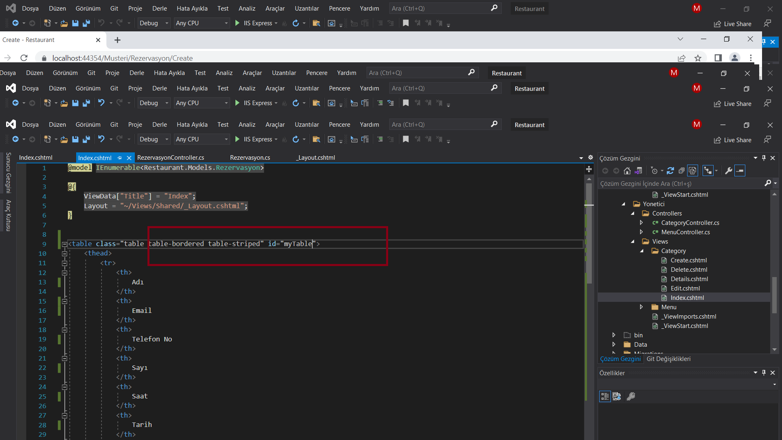

* **INDEX.CSHTML RUN ETTİM TASARIM OLUŞTU!!**

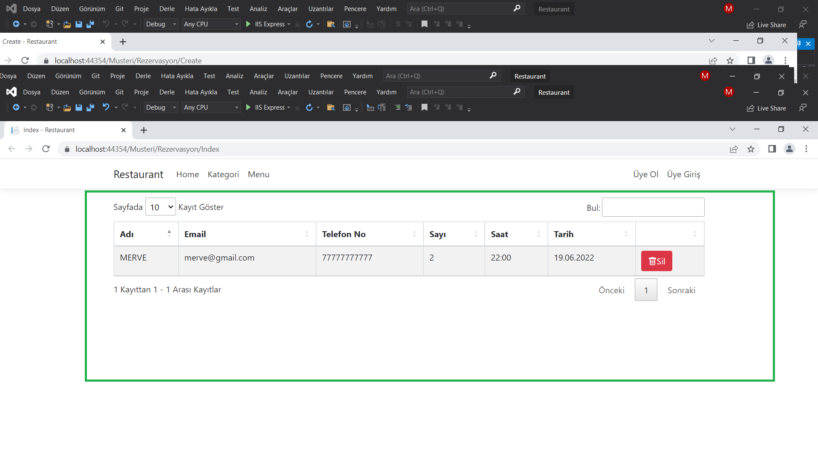

* **DELETE.CSHTML’DE TABLE DÜZENLEDİM!!**

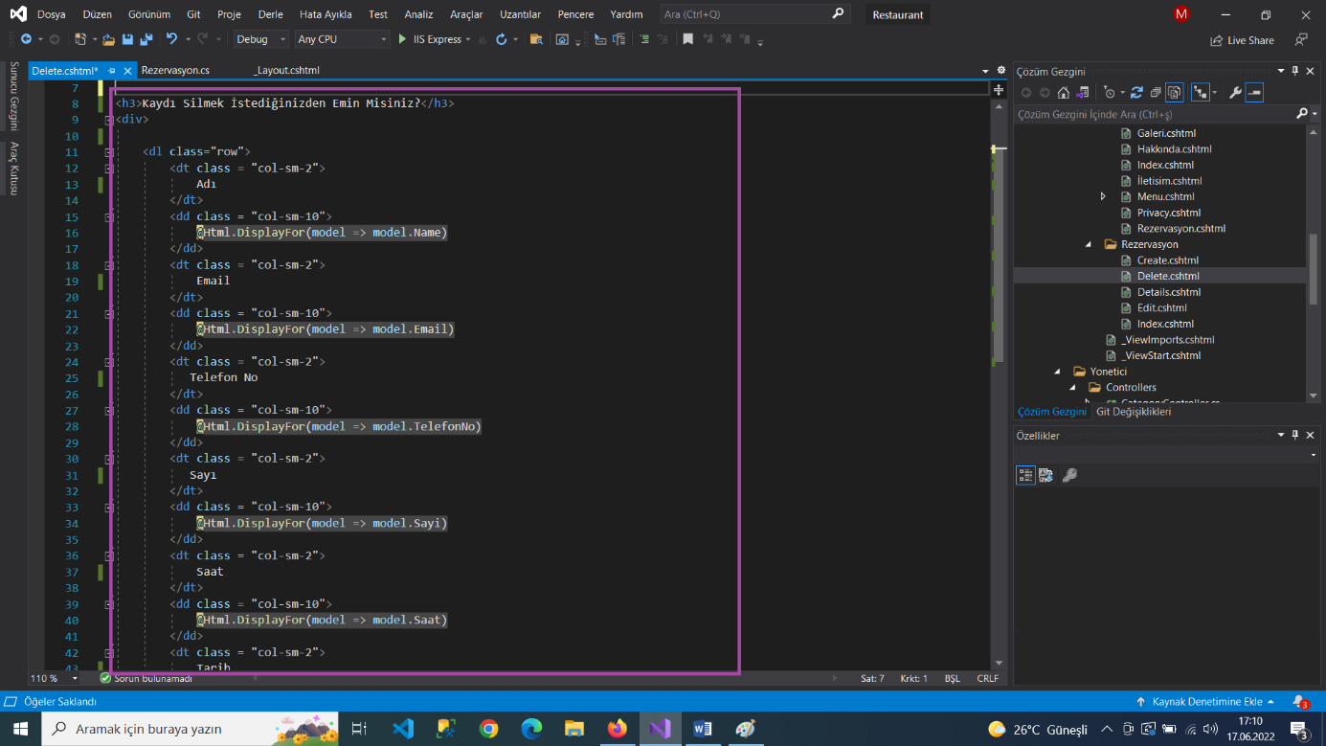

* **DELETE.CSHTML BUTON DÜZENLEDİM!!**

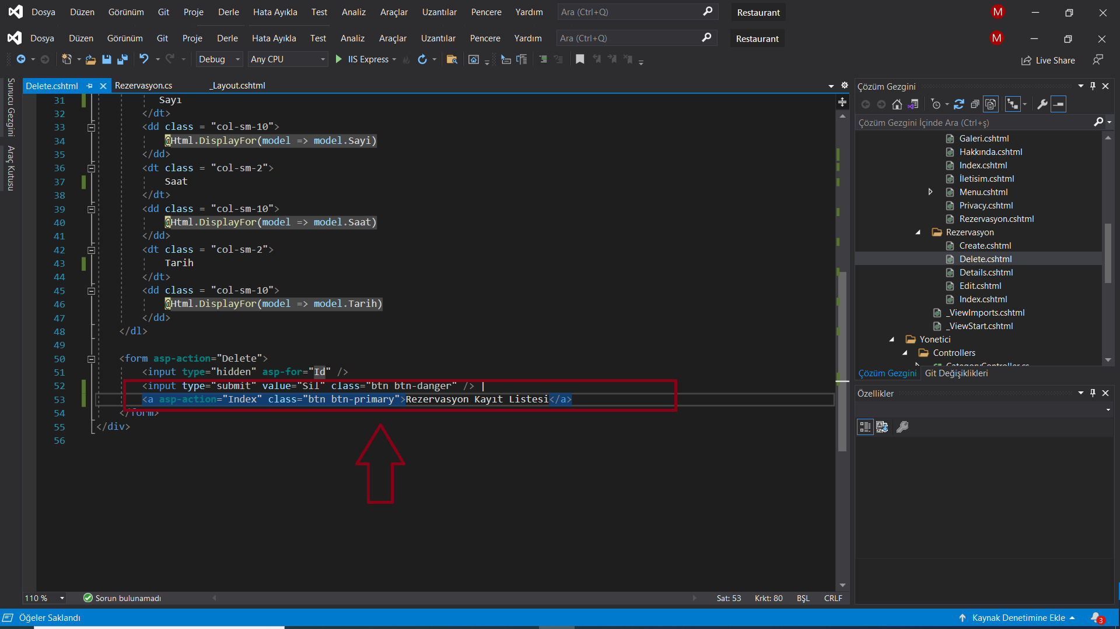

* **REZERVASYON INDEX.CSHTML-TARAYICIDA GÖSTER DEDİM.**
* **DELETE SAYFASI AŞAĞIDAKİ GİBİ OLDU!!**

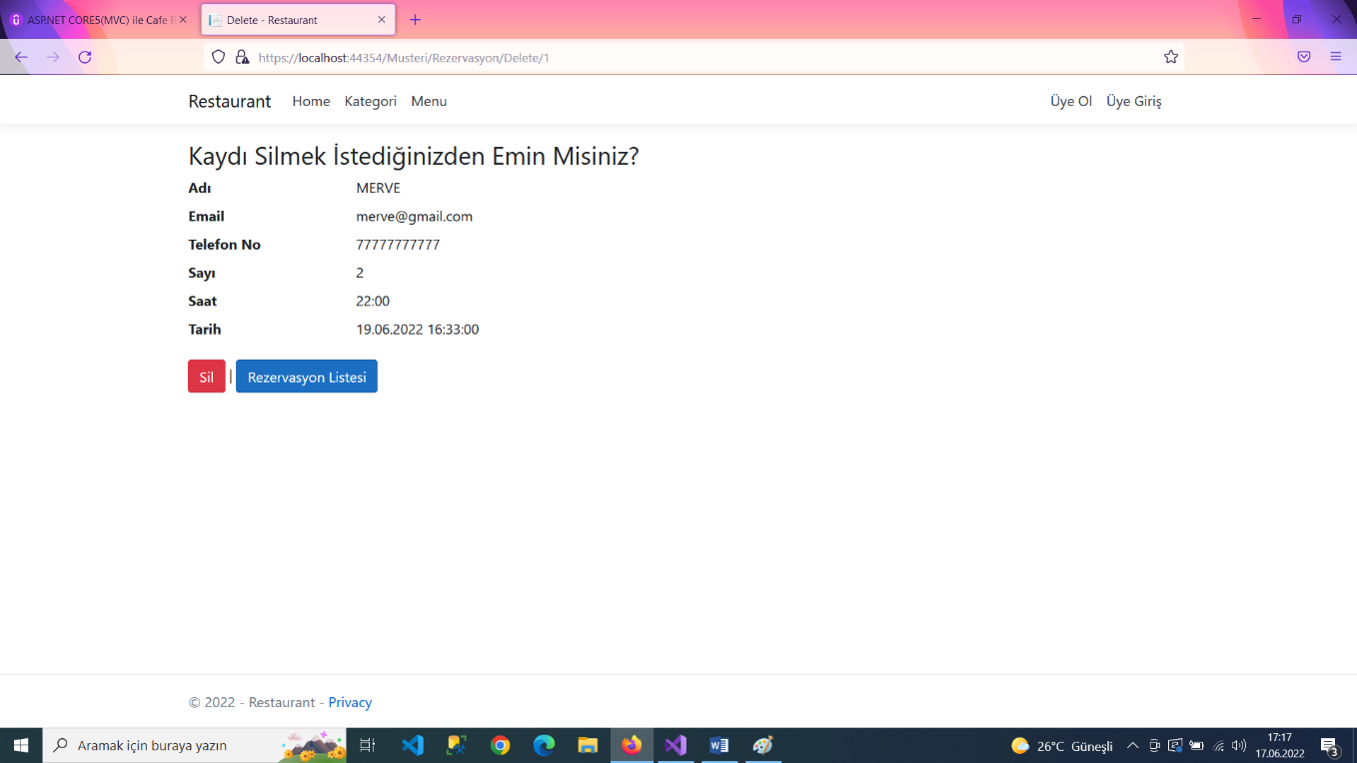

* **SHARED-LAYOUT.CSHTML REZERVASYON LİSTEYE EKLEDİM.(ADMİN TARAFI)**

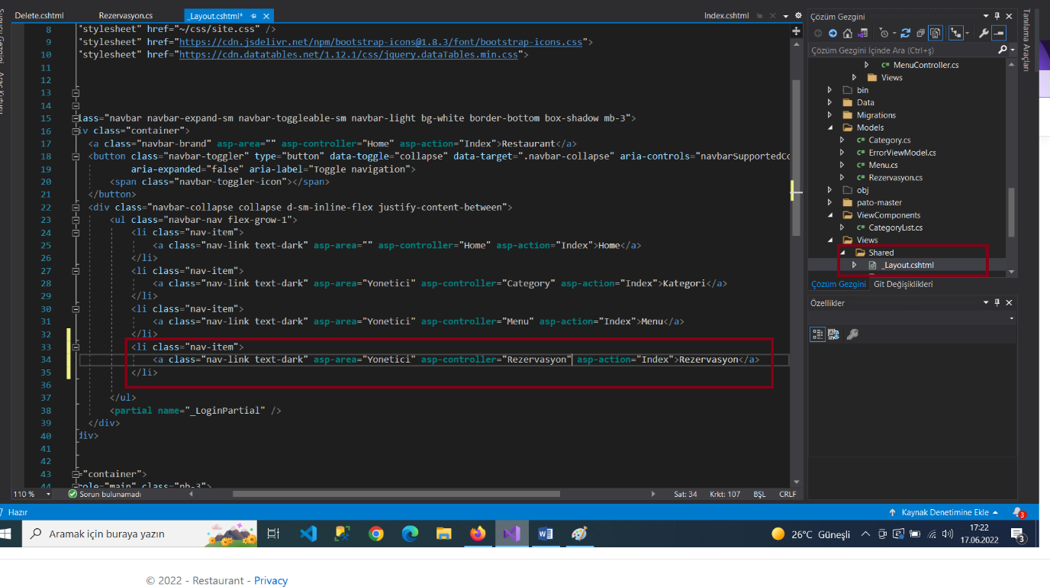

* **REZERVASYONCONTROLLER CREATE METOTLARINI KOPYALADIM!**

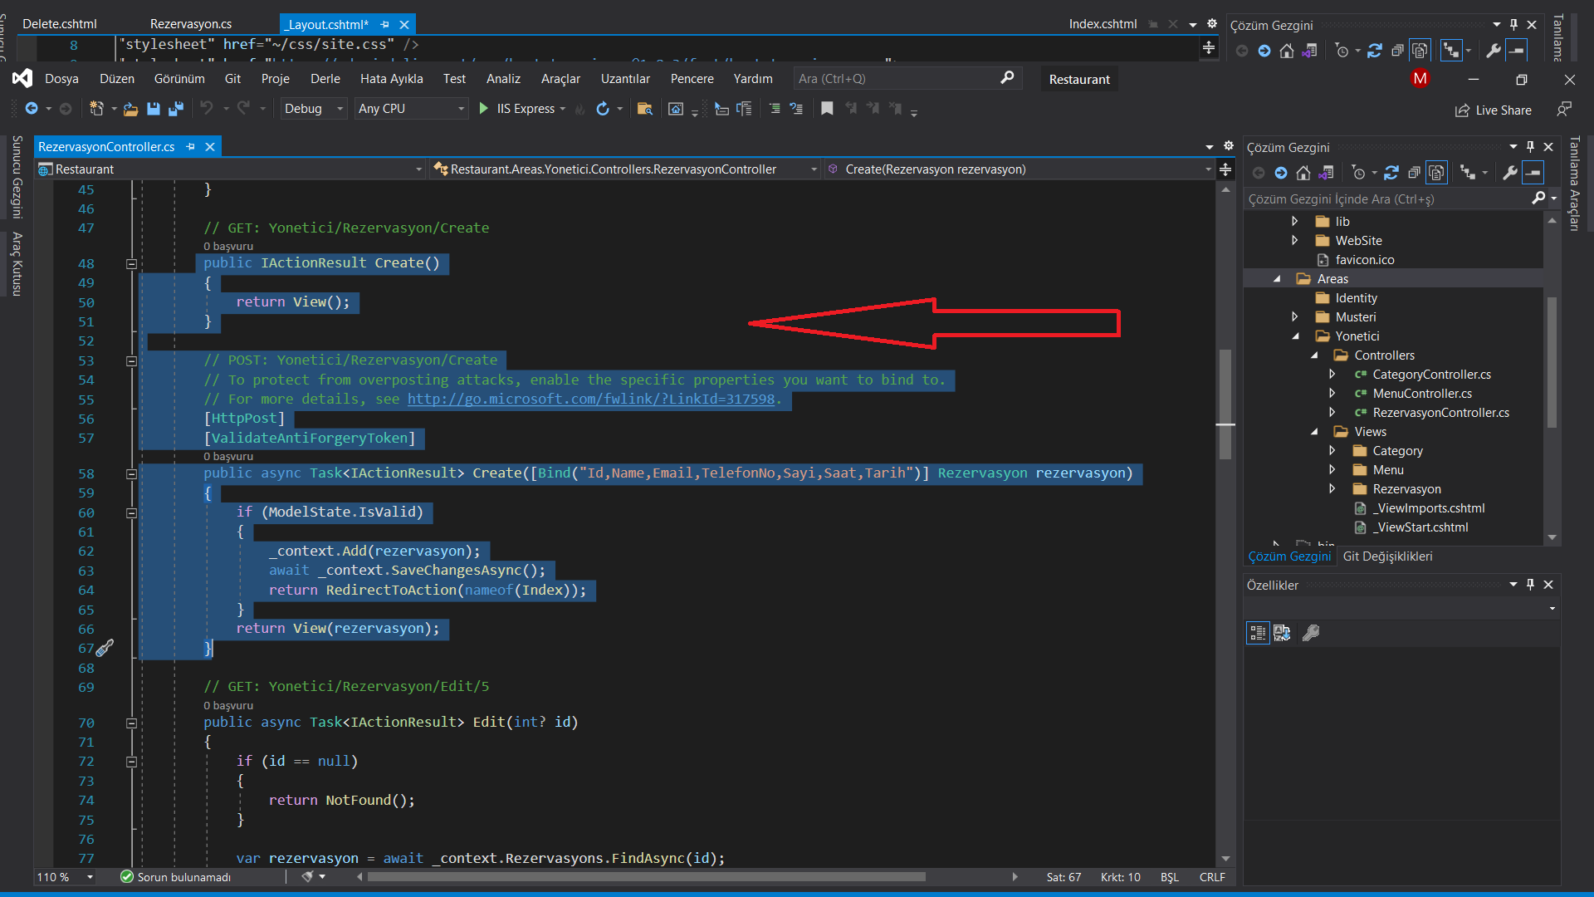

* **HOMECONTROLLER.CS REZERVASYON METOTUNU SİLDİM COPYLEDİĞİMİ PASTE YAPTIM.**
* **DATABASE BAĞLANTI İÇİN _DB OLARAK DEĞİŞTİRDİM**

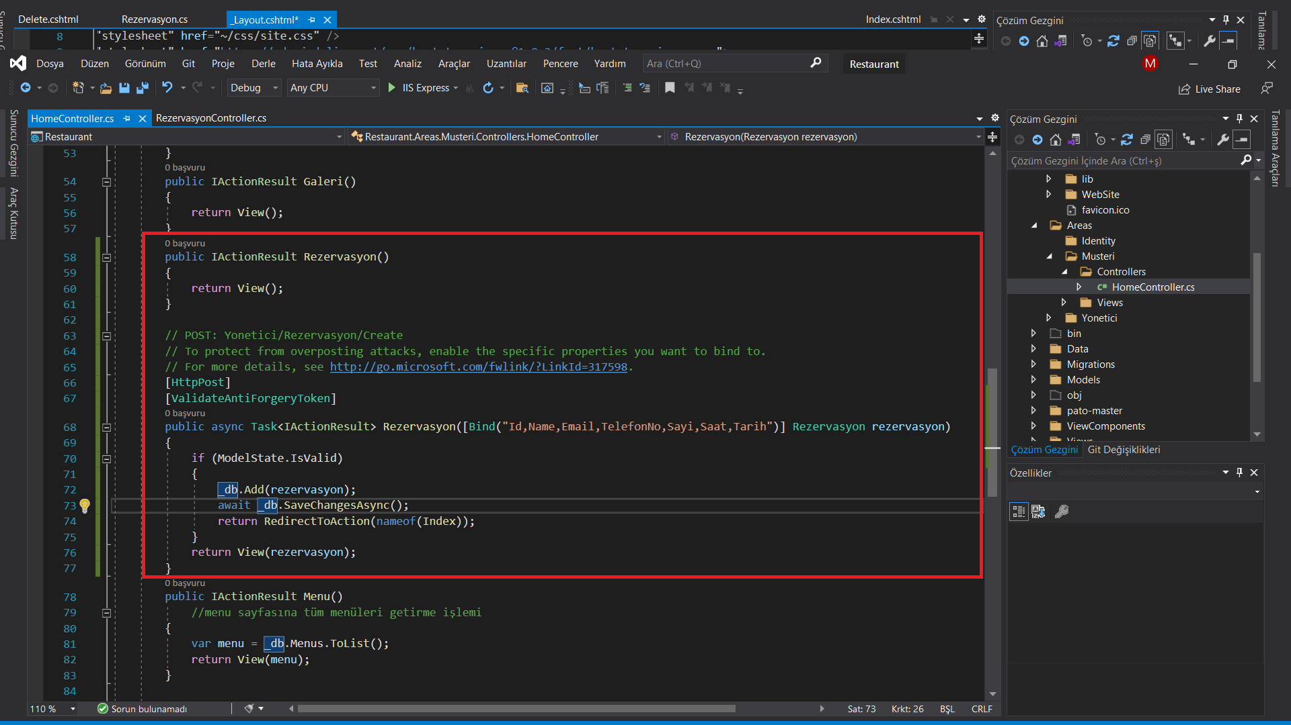

* **HOMECONTROLLER-REZERVASYON()SAĞ TIKLA-GO TO VIEW DEDİM(REZERVASYON.CSHTML)**
* **@MODEL TANIMLADIM**

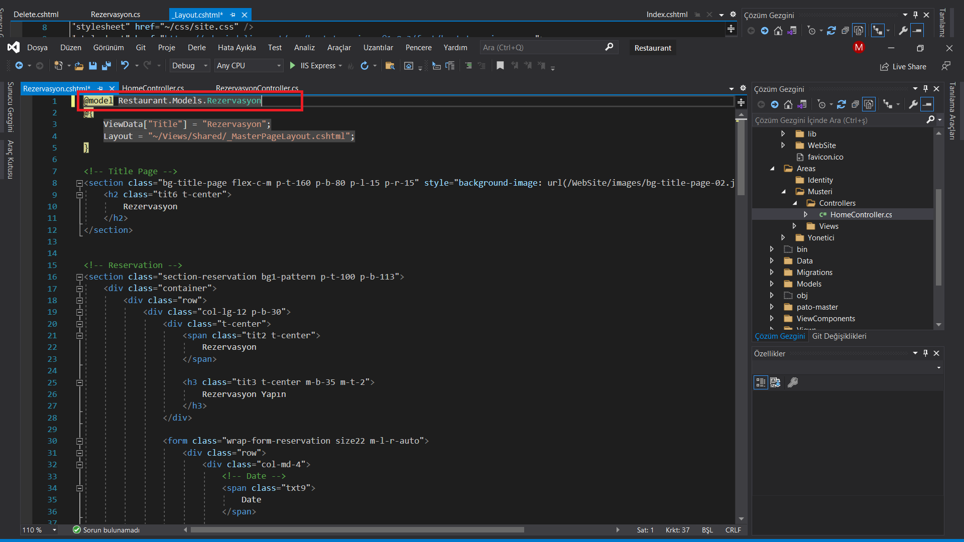

* **CREATE.CSHTML DIV KOPYALADIM.**

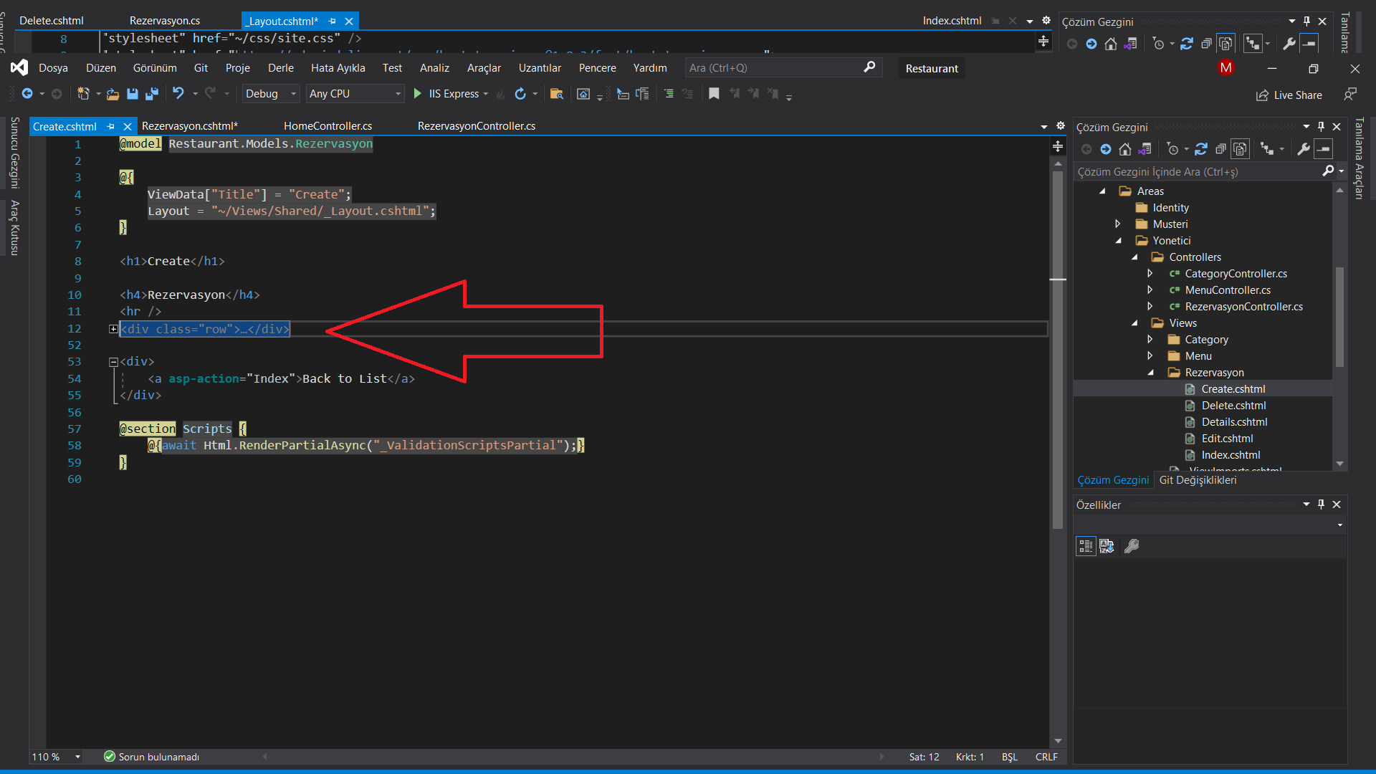

* **REZERVASYON.CSHTML’DE SCRIPT ALTINA YAPIŞTIRDIM**
* **DÜZENLEME YAPTIM**

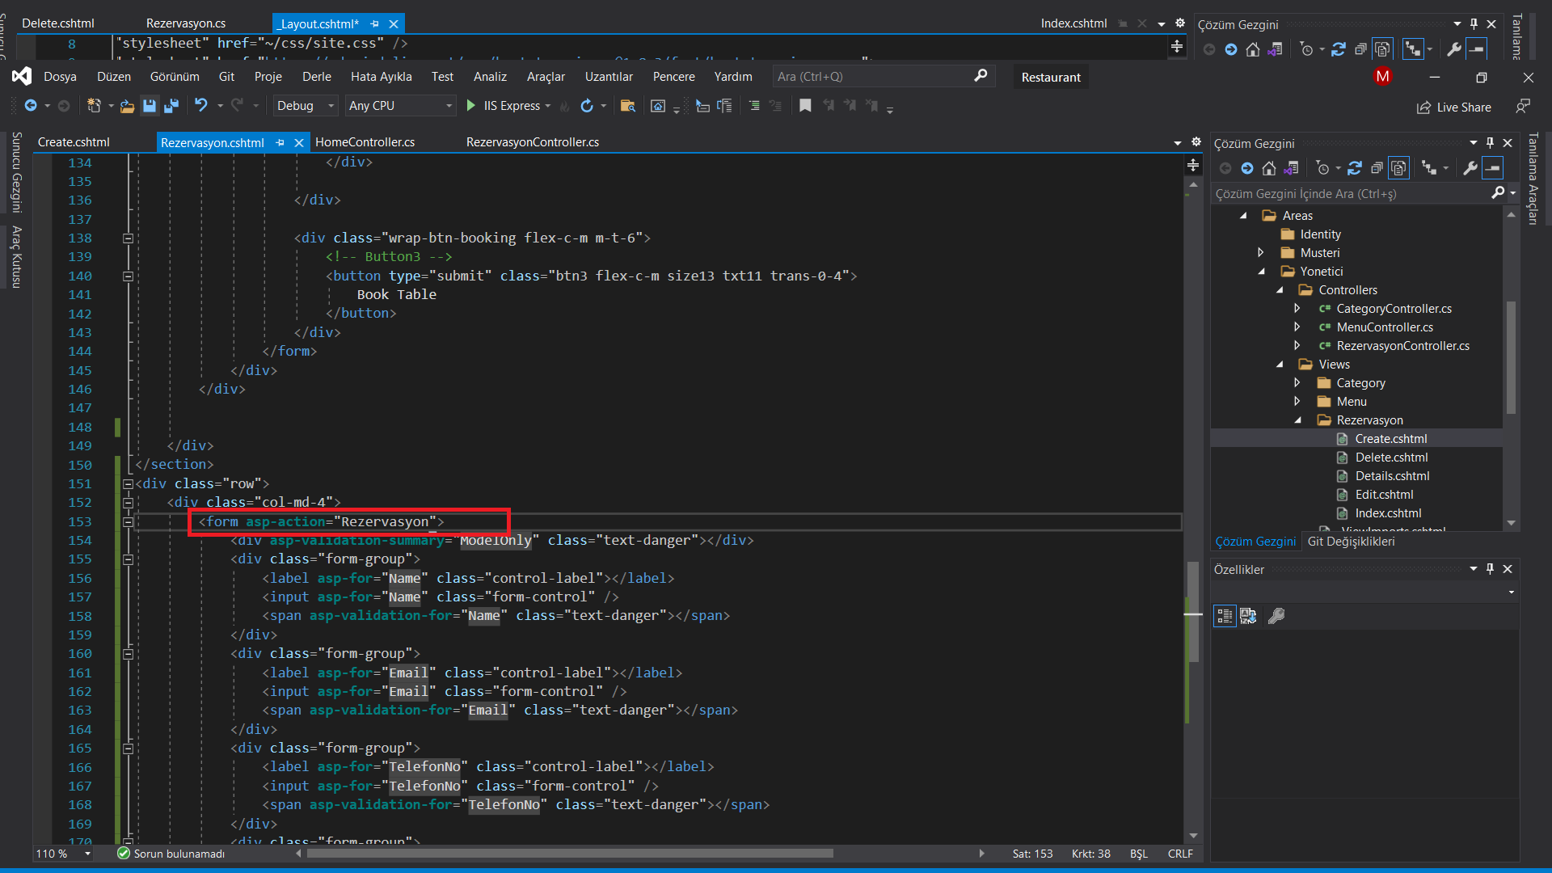

* **FORM ASP-ACTION AŞAĞIDAKİ FORM YAPIŞTIRDIM**

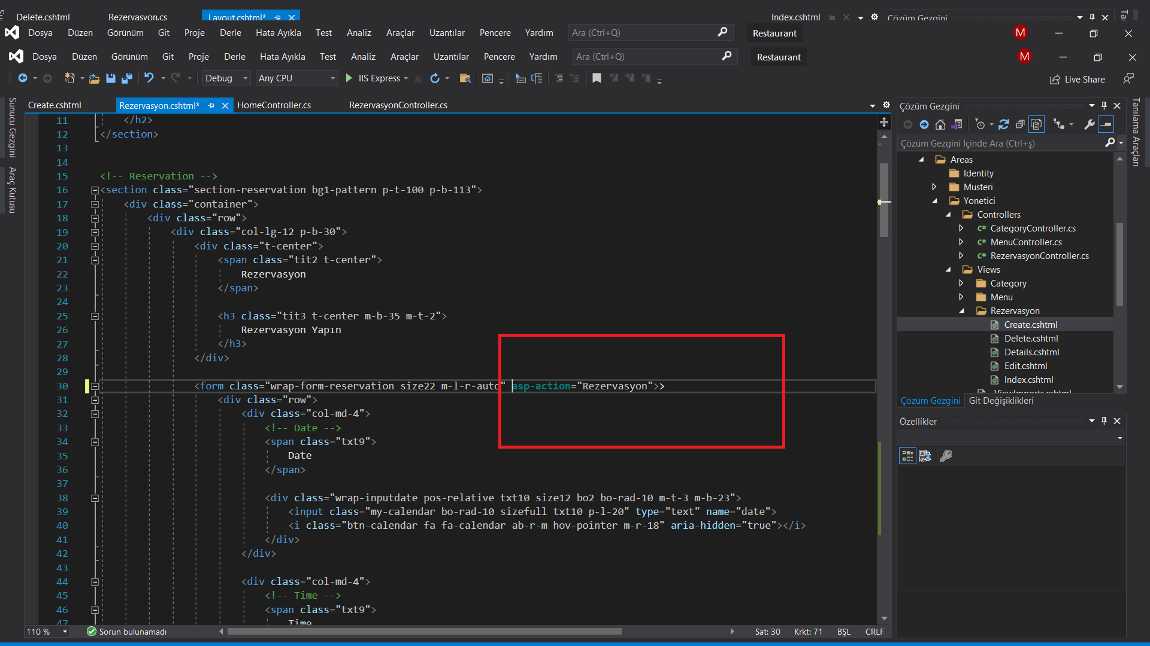

* **REZERVASYON.CSHTML’DE DIV KOPYALADIM(AŞAĞIDAKİ ALAN)**

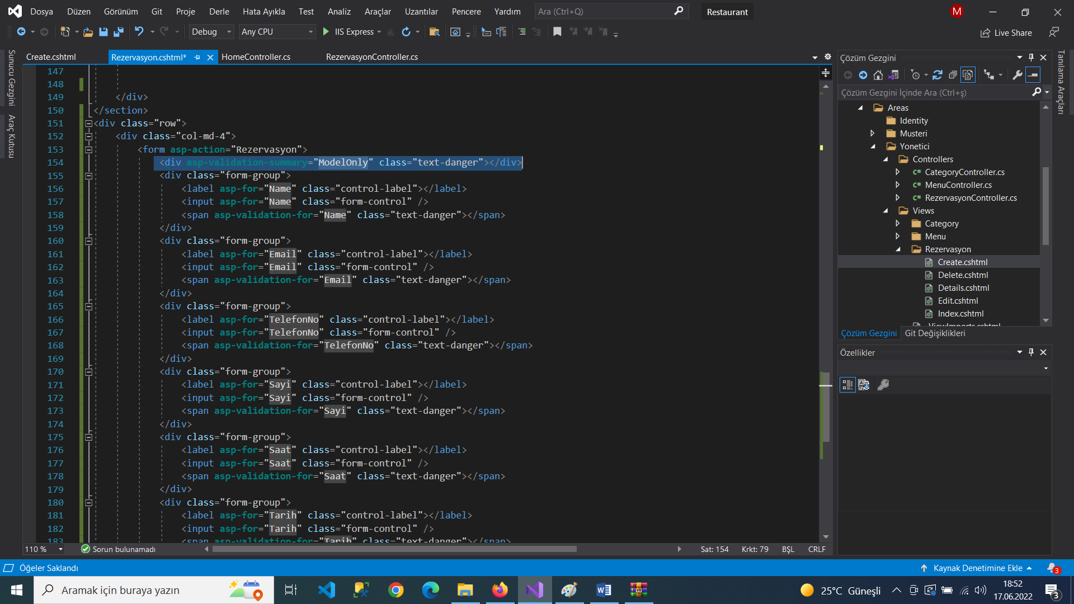

* **ALANA YAPIŞTIRDIM**

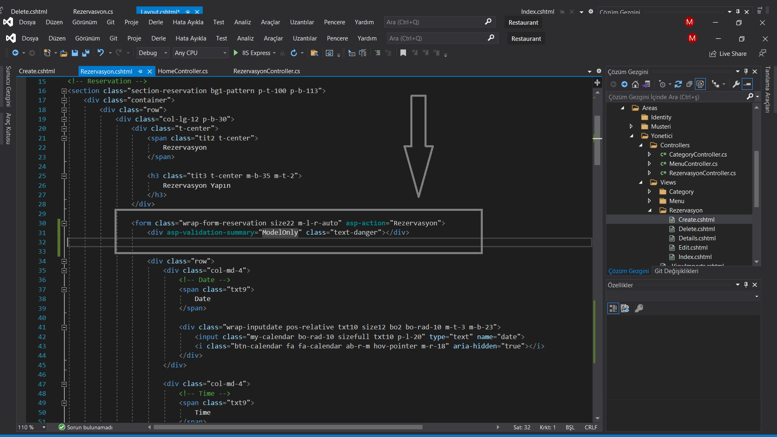

* **DÜZENLEMEYE DEVAM ETTİM**

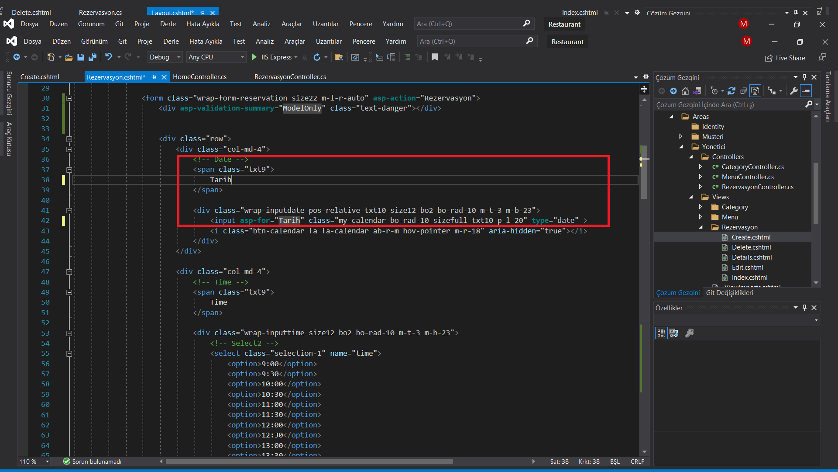

* **KOPYALADIM**

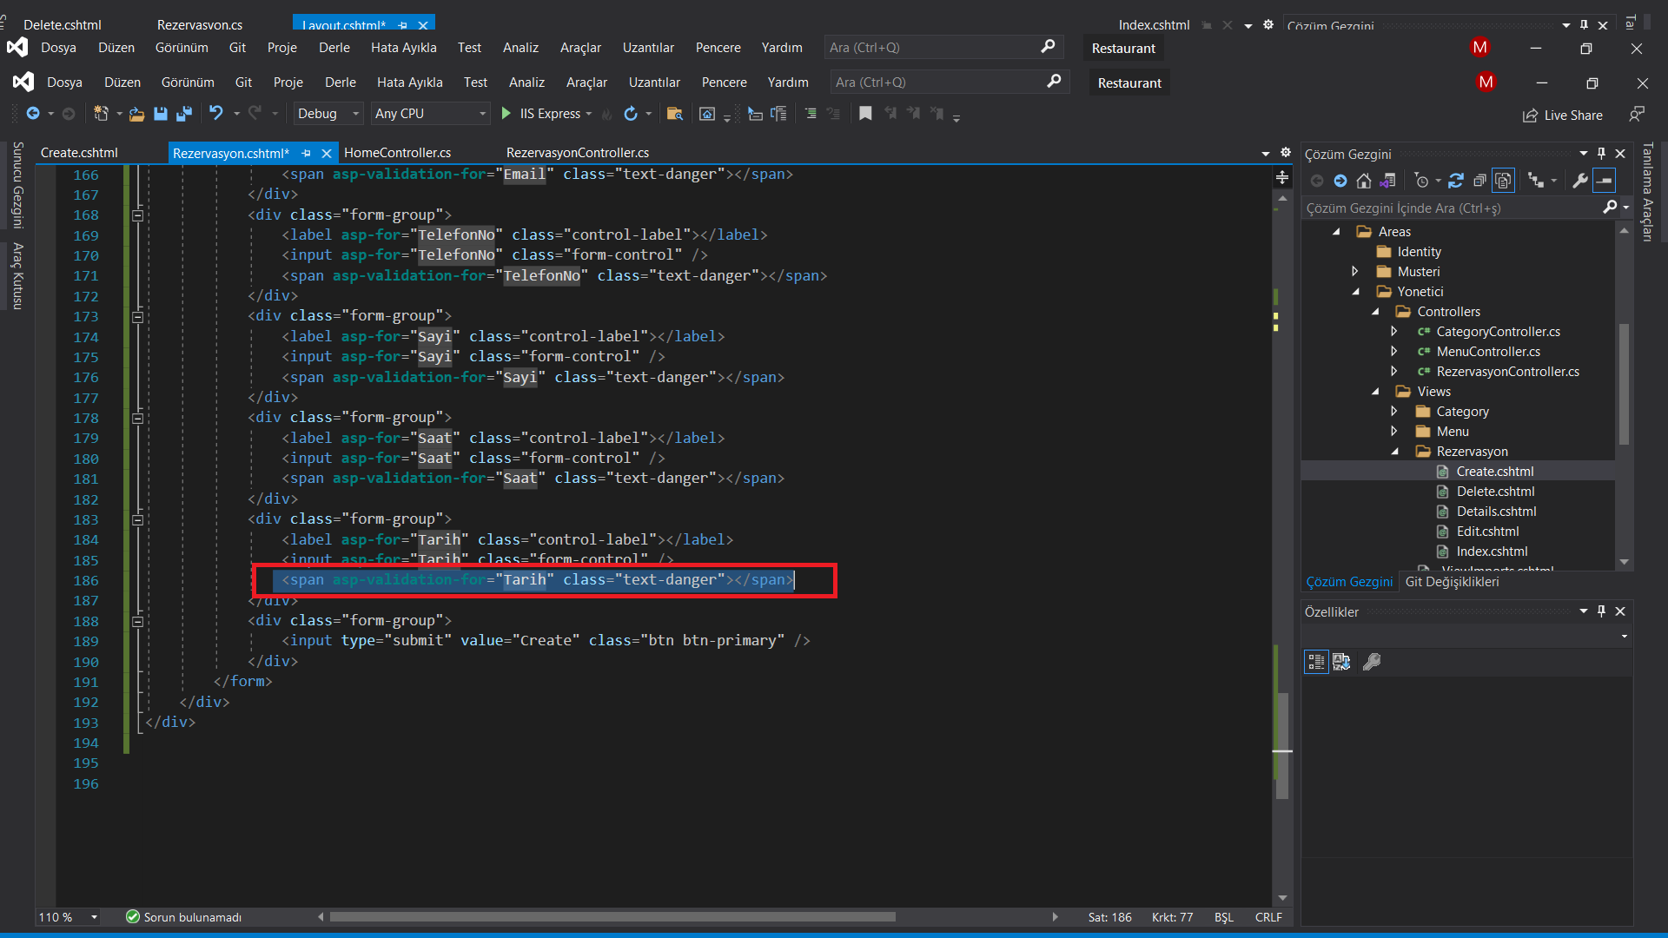

* **AŞAĞIDAKİ ALANA YAPIŞTIRDIM.**
* **<span> etiketi belgede satır içi grup tanımlar. <span> etiketi arasında kalan içerik görsel olarak bir değişiklik göstermez. <span> etiketi belge ya da metnin bir kısmını işlemek için kullanılır. İpucu: Bir metin <span> etiketi arasında alındığında, CSS ile biçimlendirilebilir veya JavaScript ile işlenebilir.**

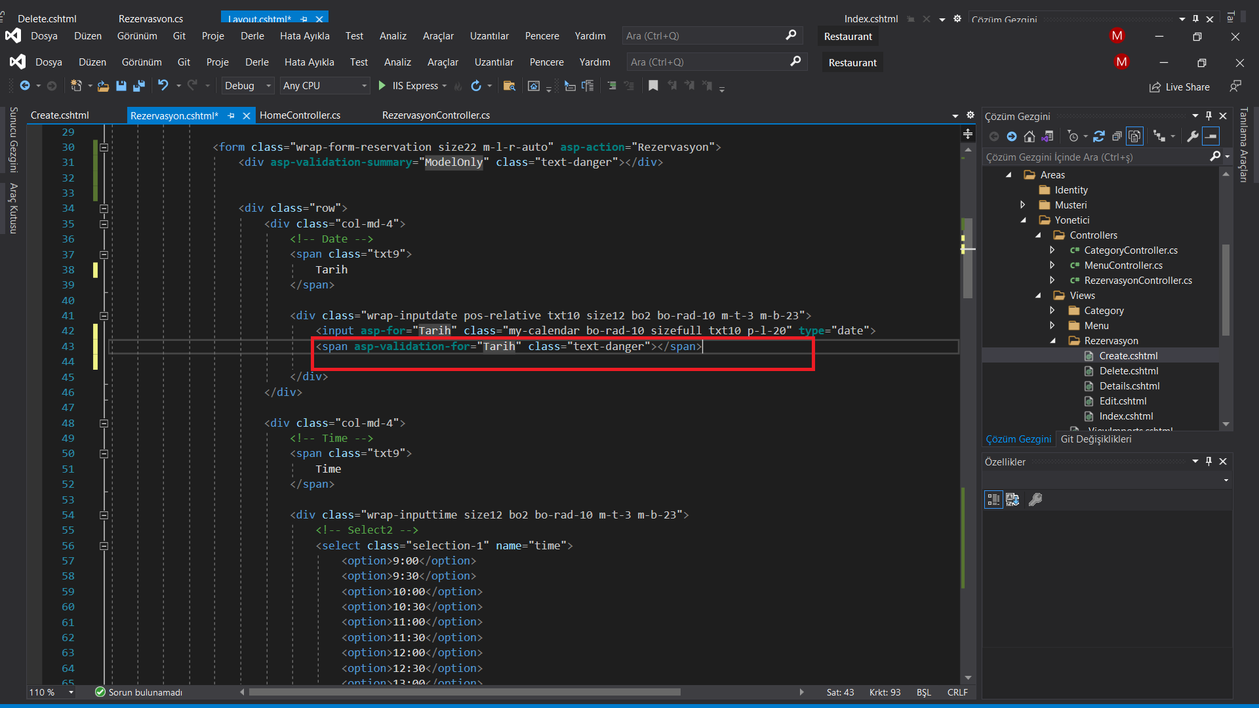

* **DÜZENLEMEYE DEVAM ETTİM.**

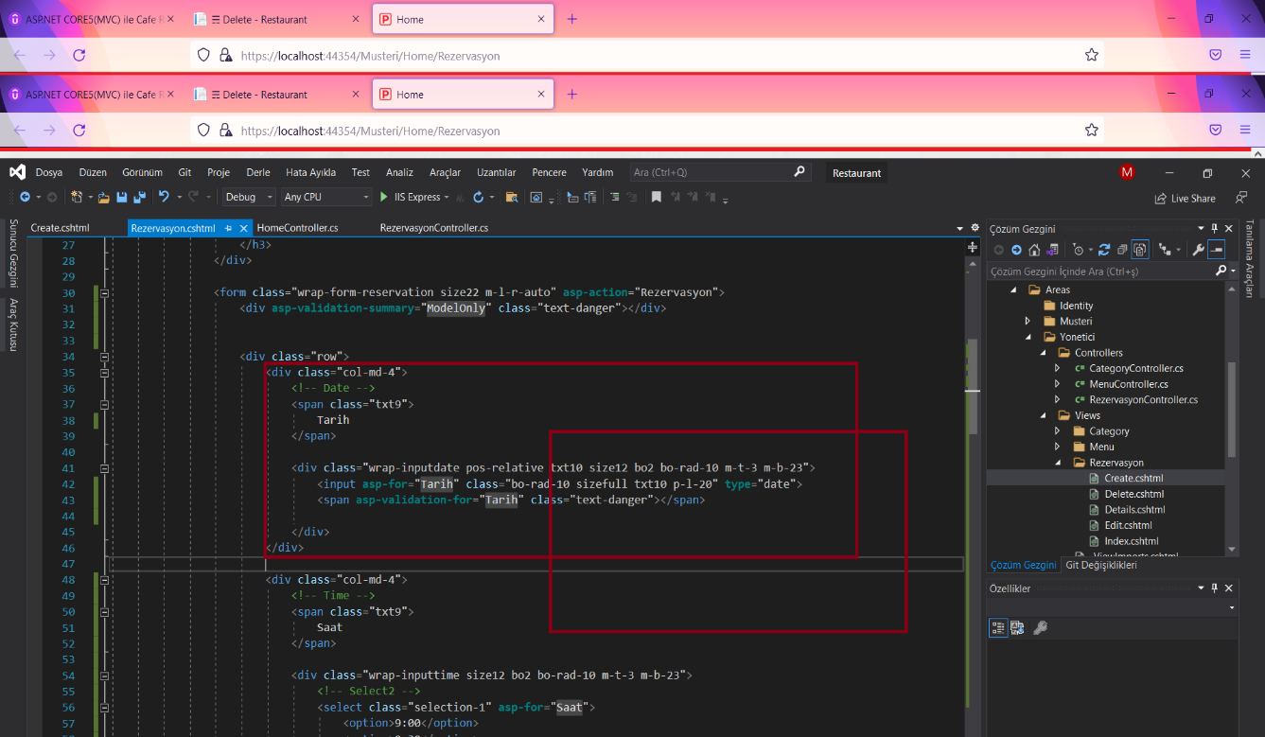

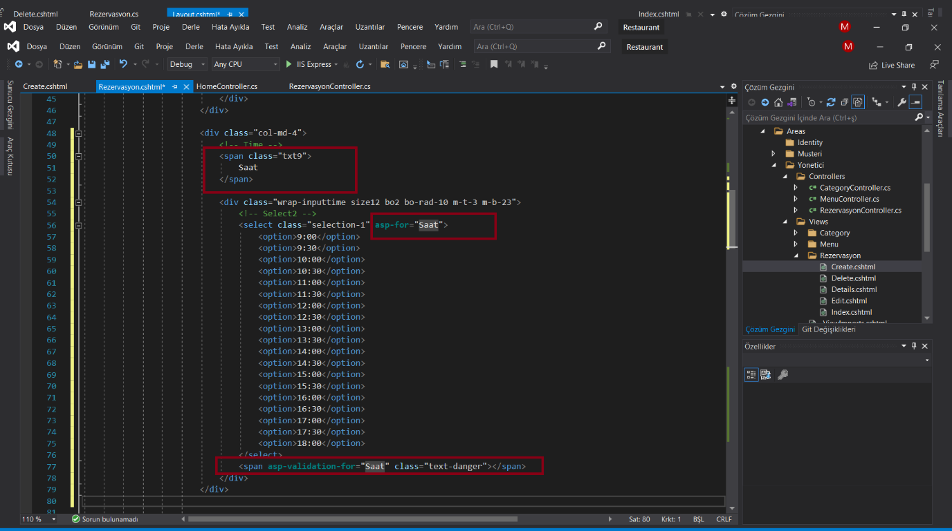

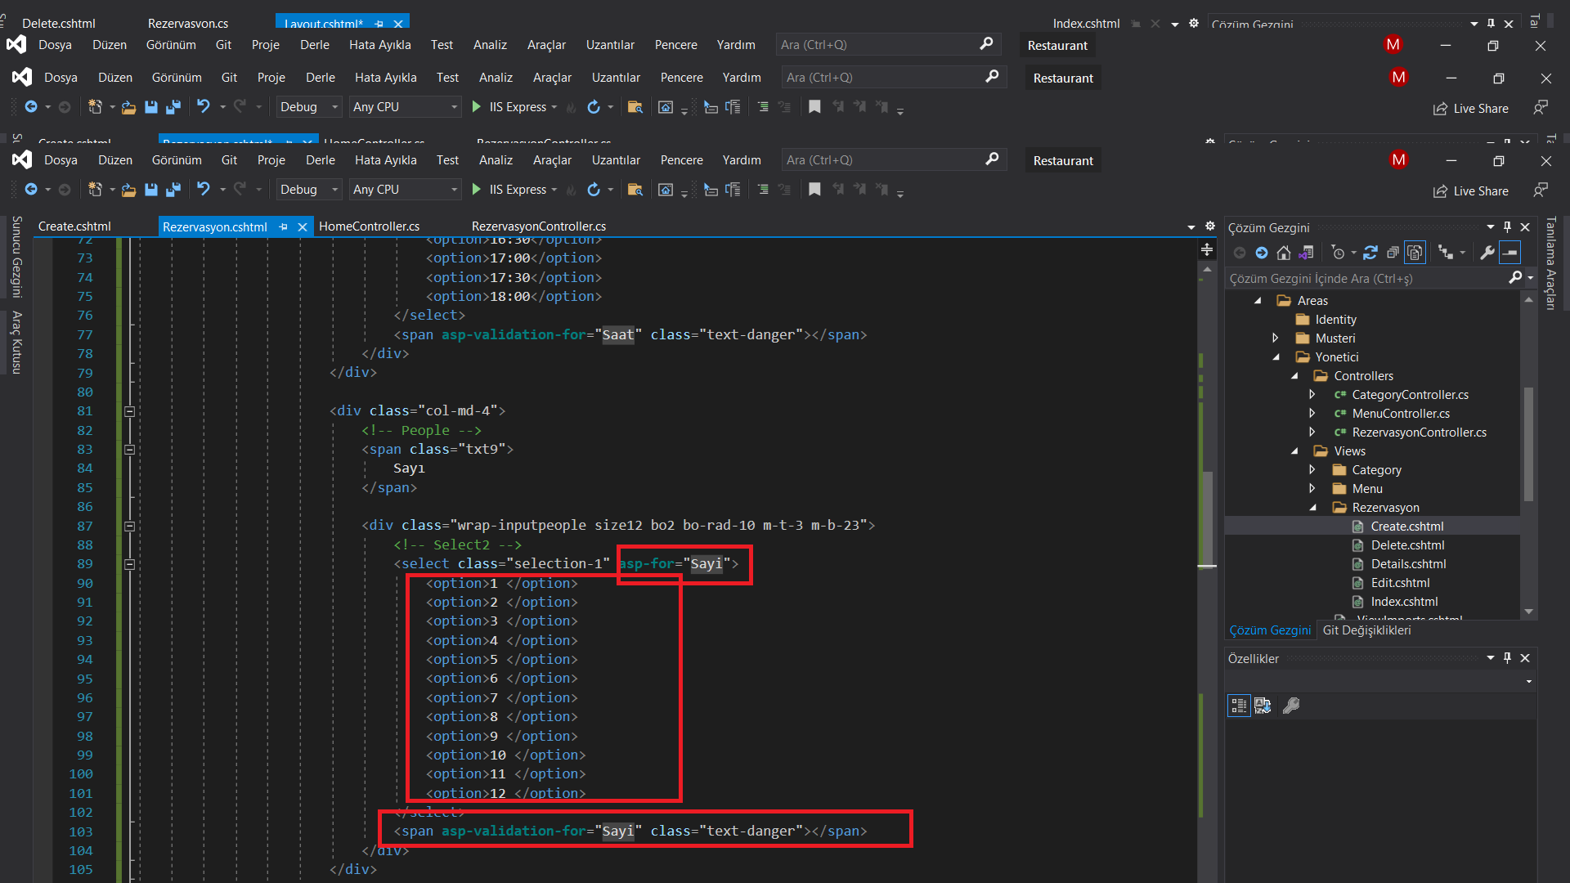

* **AŞAĞIDAKİ ALANLARI “ADINIZ” DİVİ GİBİ DÜZENLEDİM.**
* **BUTTON DÜZENLE-SCRİPT EKLEDİM!!(CREATE.CSHTML SCRİPT KOPYALADIM)**
* **EN ALLTAKİ DİV SİLDİM**

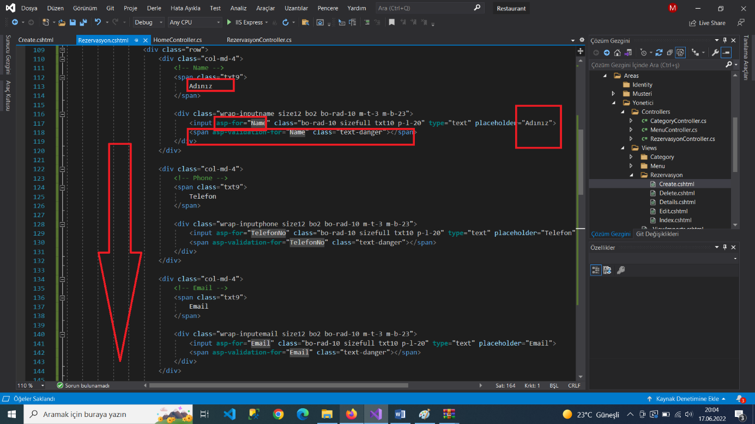

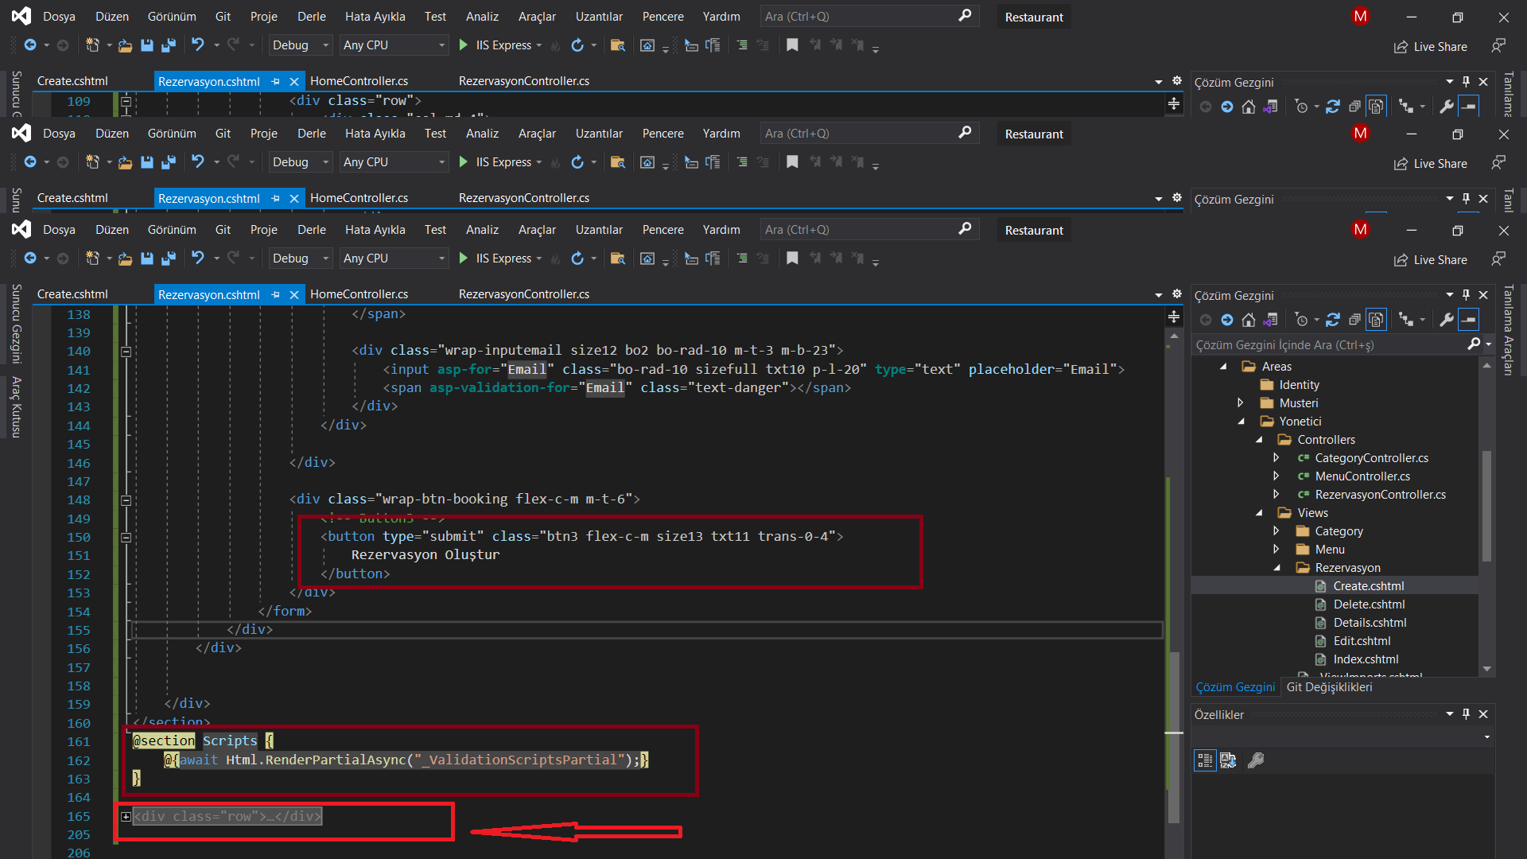

1. **REZERVASYON.CSHTML’DE SAĞ TIKLA-VIEW IN BROWSER ÇALIŞTIR.**
2. **REZERVASYON YAPTIM ANA SAYFAYA YÖNLENDİRDİ!!**

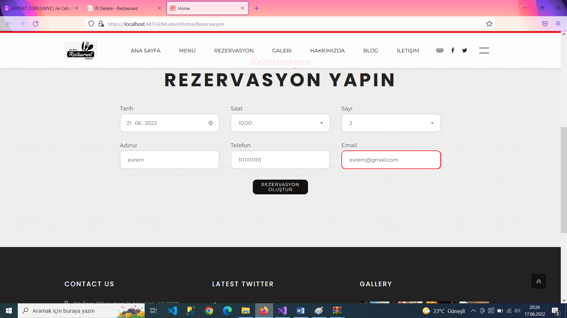

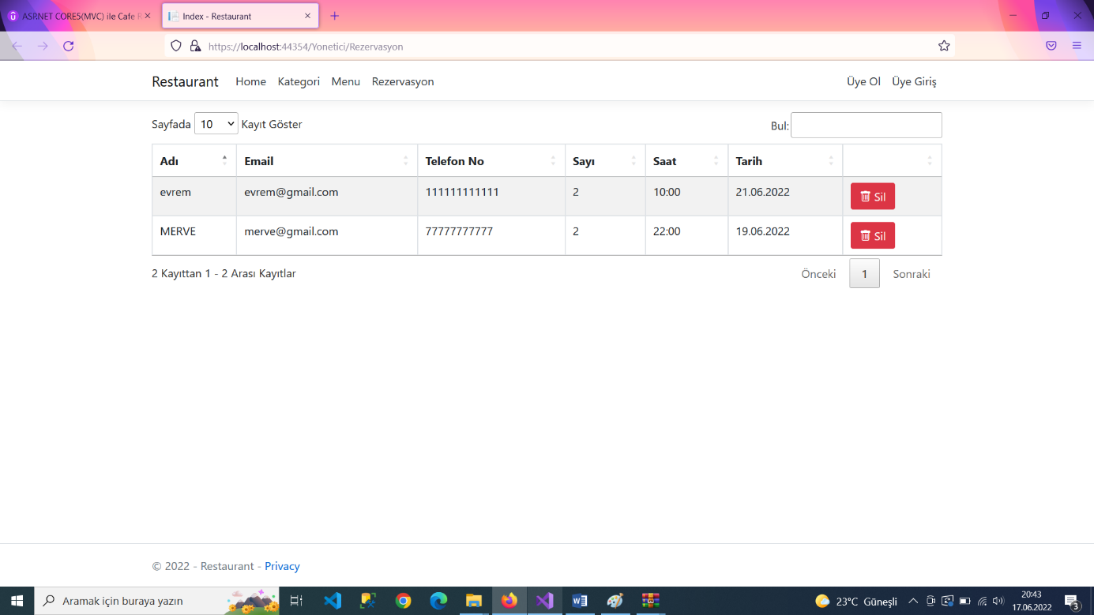

**GALERİ SAYFASINI OLUŞTURMA**

* **MODELS SAĞ TIKLA-GALERİ CLASS EKLEDİM.**
* **FIELDLARI TANIMLADIM**

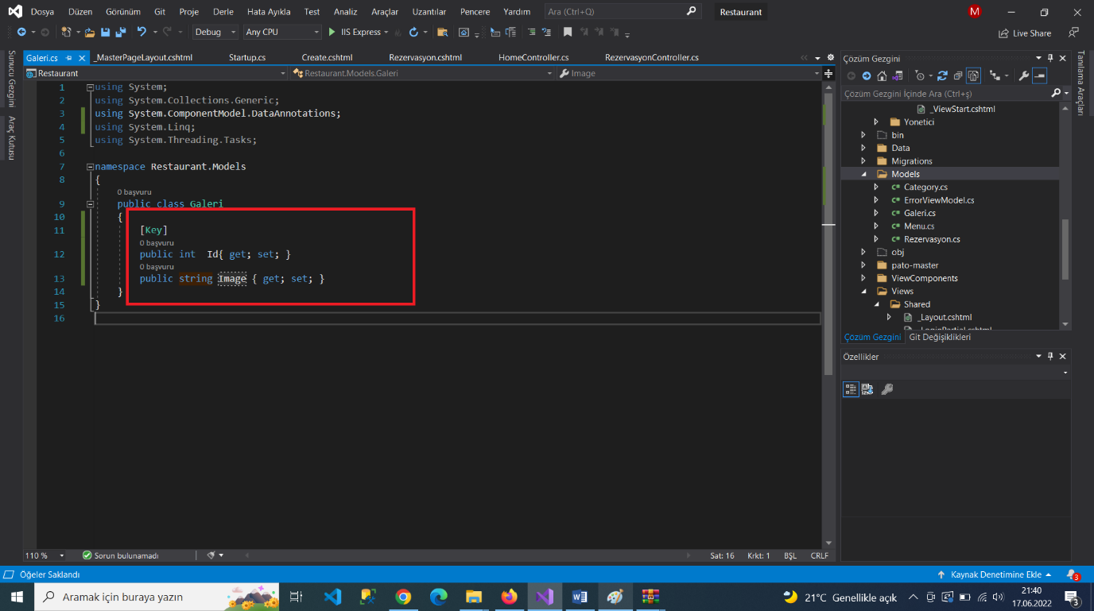

**TOASTR JS**

* **KULLANICININ YAPTIĞI İŞLEMLERİNİN SONUCUNDA BİLGİ GÖNDERİLMESİNİ SAĞLAYAN JS KÜTÜPHANESİDİR!!**
* **ARAÇLAR-NUGET PAKET YÖNETİCİSİ-TOAST YÜKLEDİM**

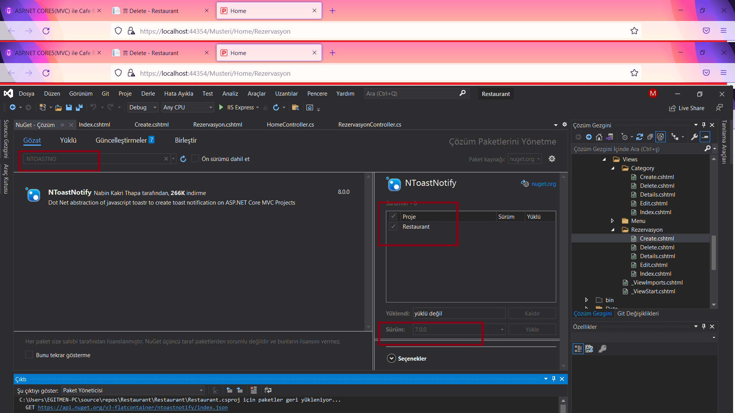

* **STARTUP.CS’DE TOAST İÇİN SERVİS EKLEDİM**

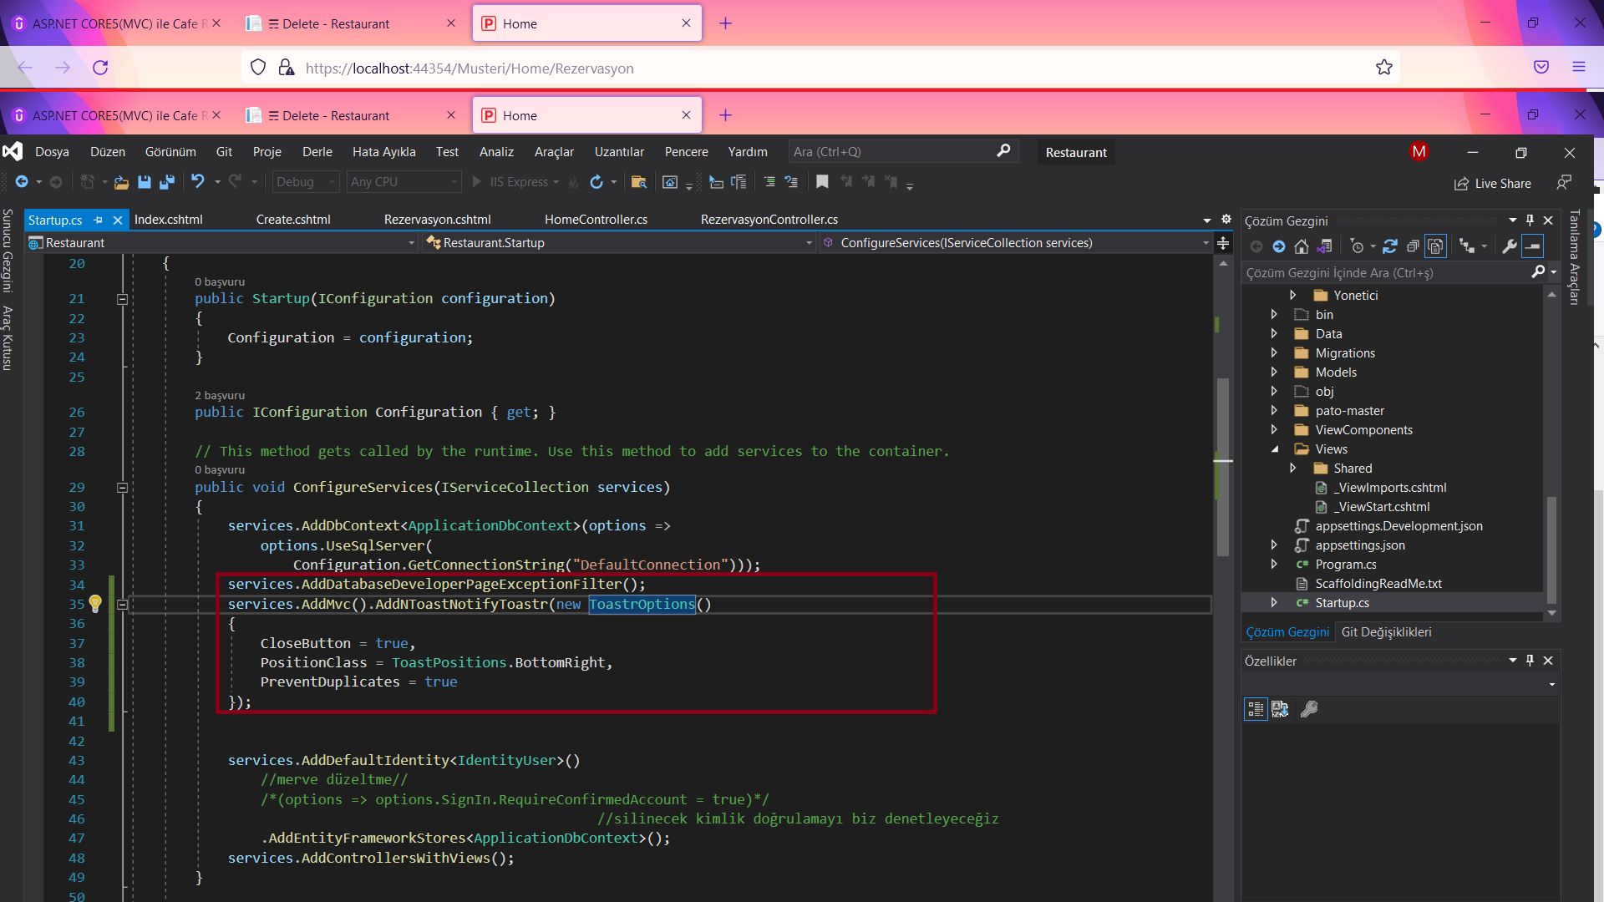

* **Masterpagelayout.cshtml aşağıdaki gibi toast scripti ekledim**

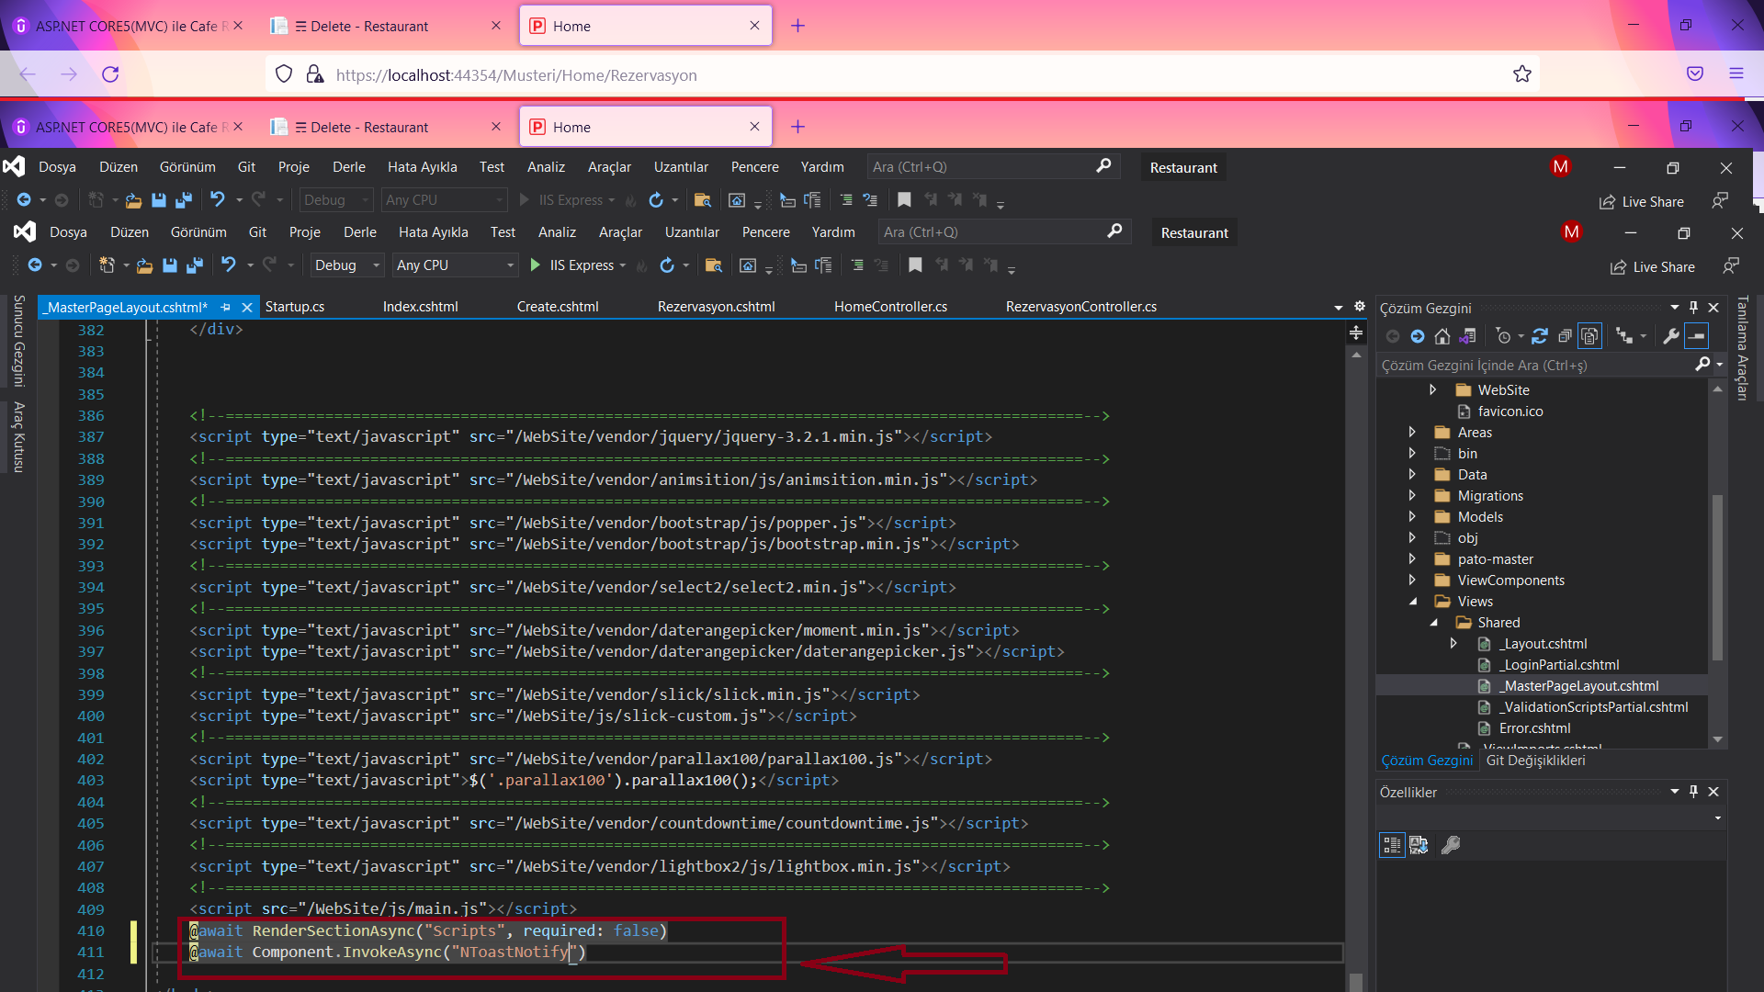

* **HOMECONTROLLER.CS’DE toast kullanmak için düzenlemeler yaptım.**

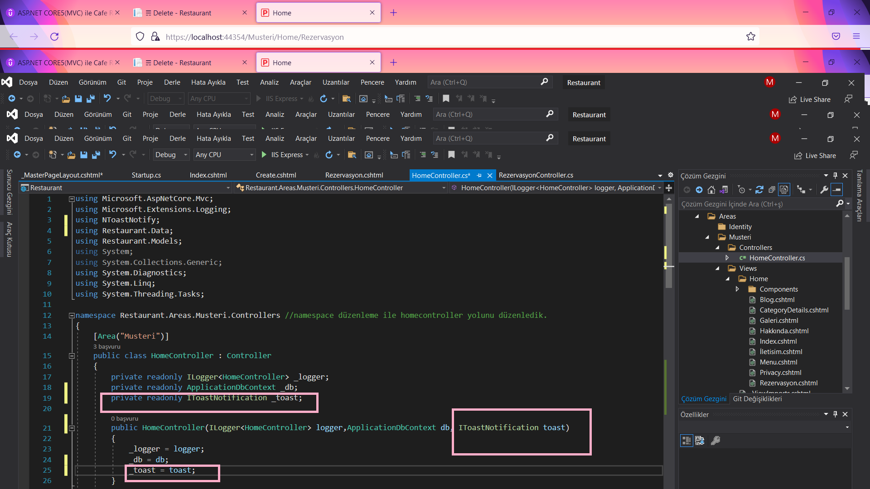

* **Homecontroller.cs’de rezervasyon metotu içine gerekli mesajı yazdım!!!**

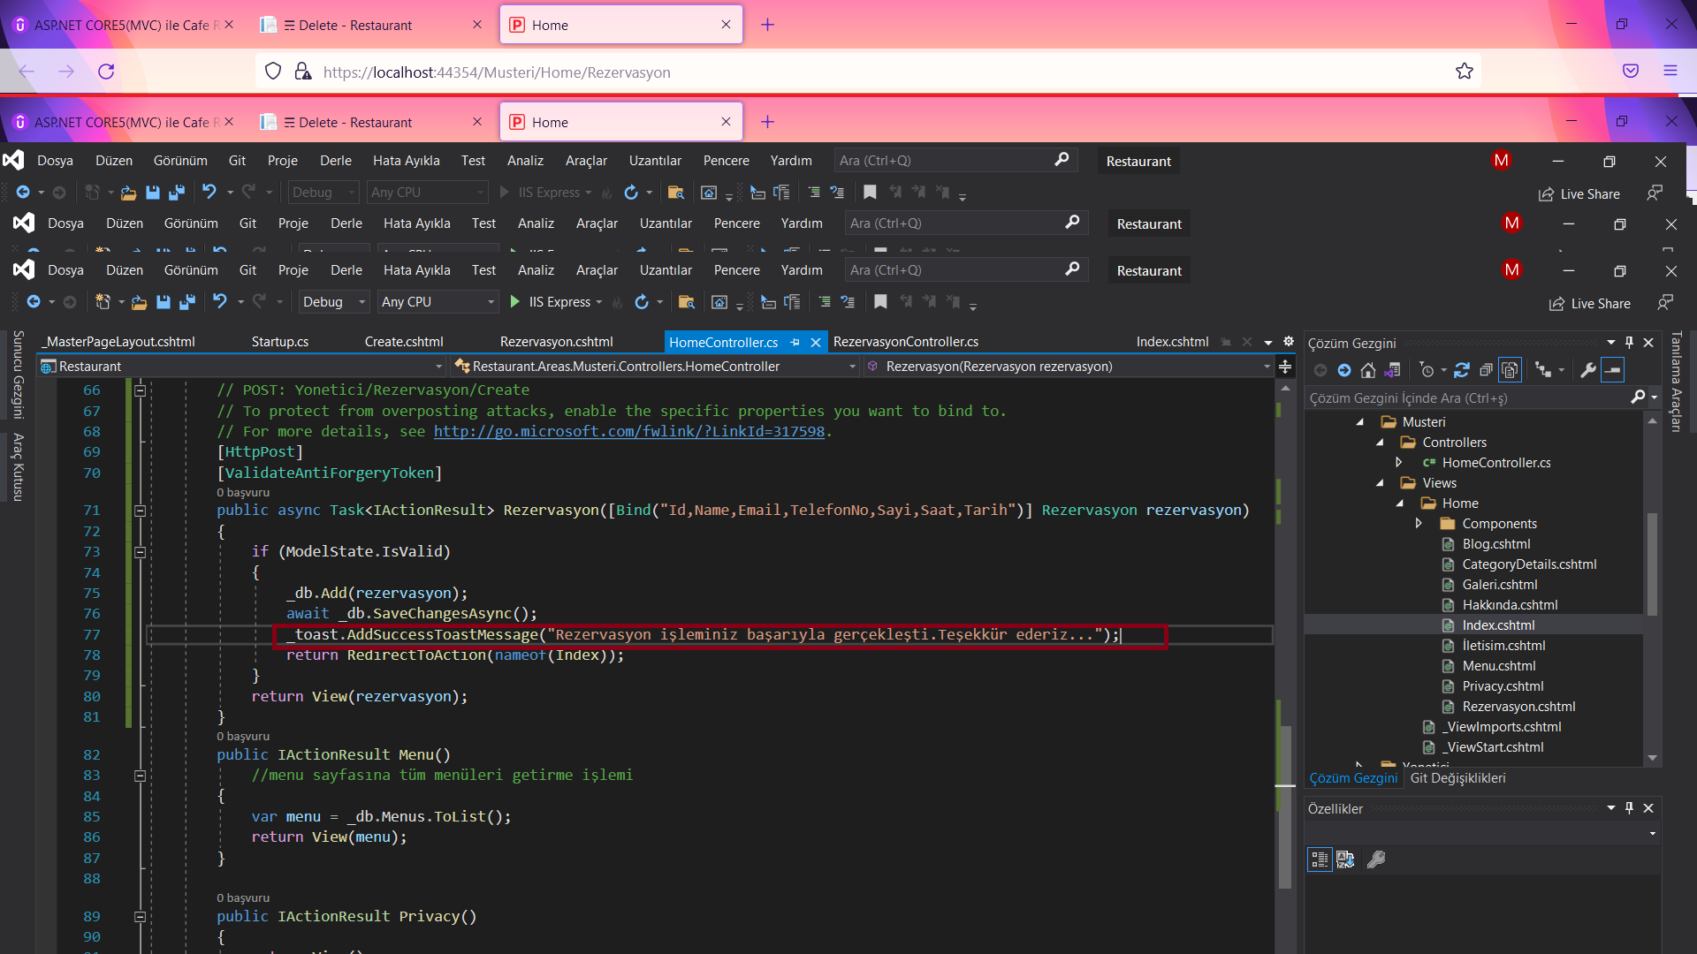

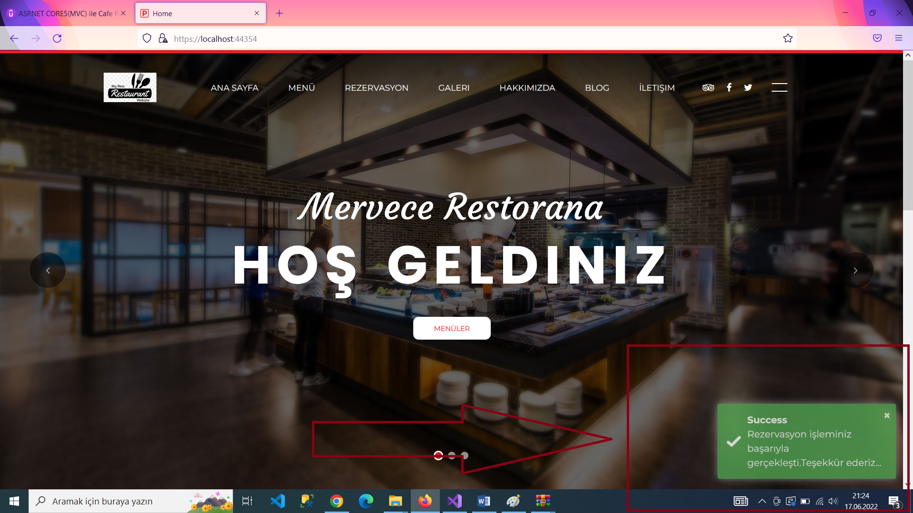

* **Galeri dbsetini ApplicationDbContext içerisine tanımladım.**
* **Add-migration AddGaleri**
* **Update-database işlemlerini yaptım!!**

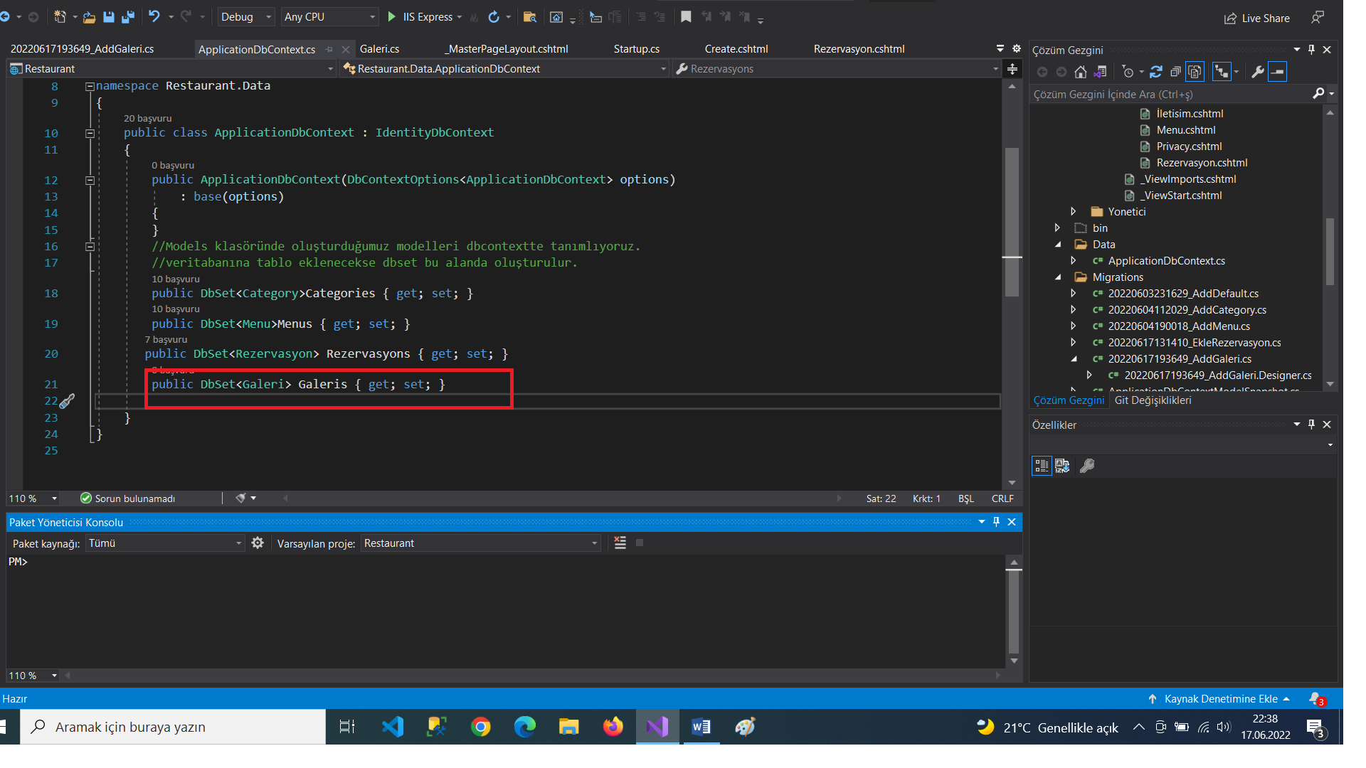

* **YONETİCİ-CONTROLLERS-GALERİCONTROLLER EKLEDİM.**

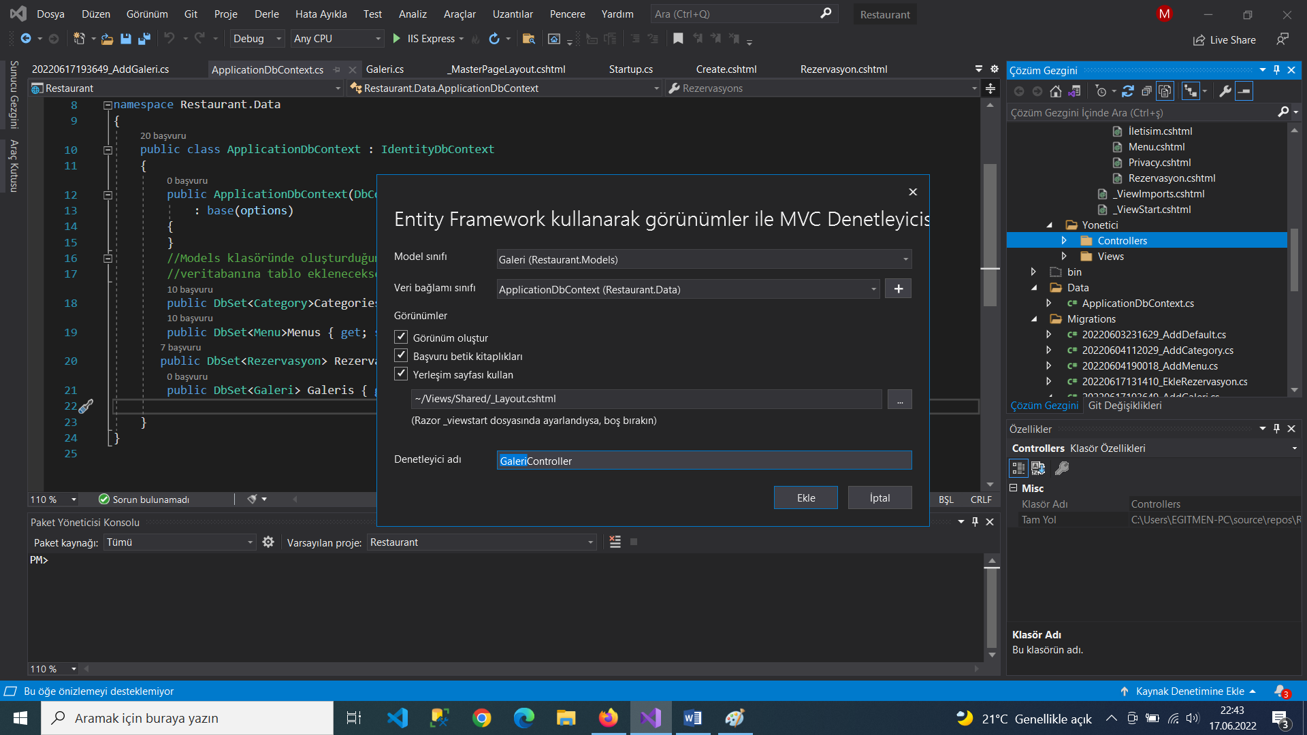

* **GALERİ-INDEX.CSHTML AŞAĞIDAKİ GİBİ DÜZENLEDİM.**

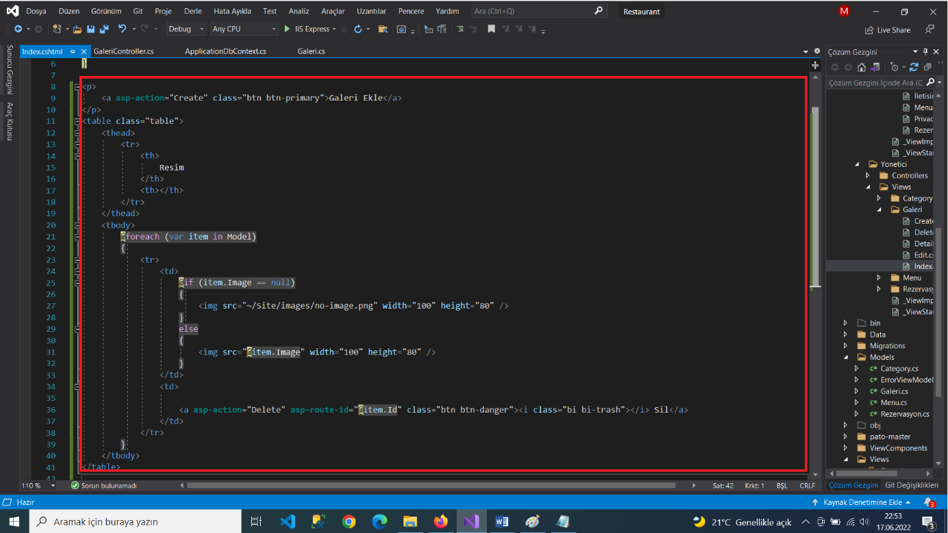

* **GALERİCONTROLLER.CS’DE RESİM EKLEMEK İÇİN IWEBHOSTENVIRONMENT TANIMLADIM**

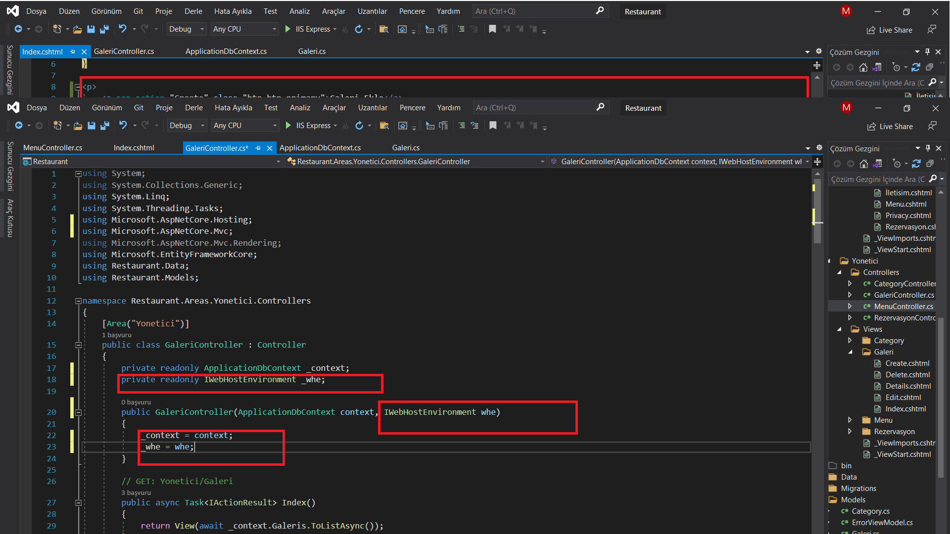

* **Galericontroller.cs’de create metotu içine menucontroller create metotu içindeki if bloğunun içini kopyala yapıştır yaptım!**

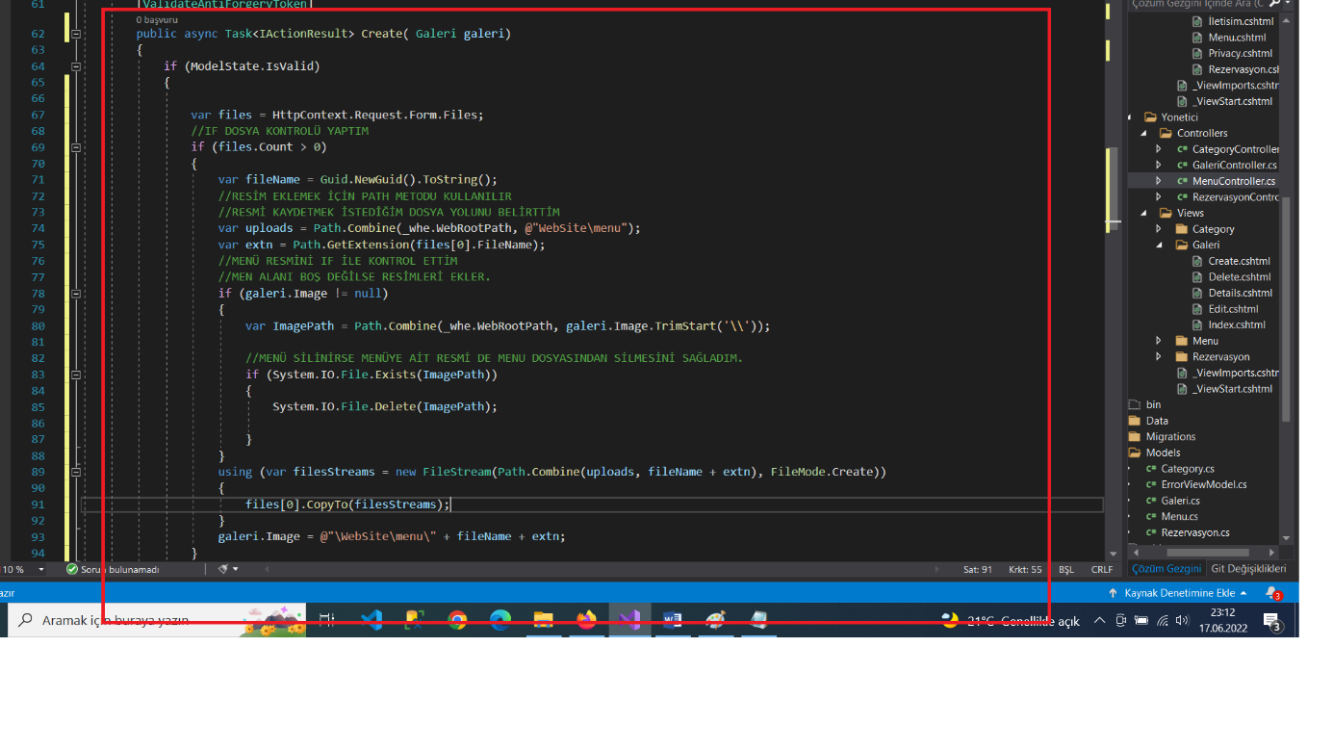

* **GALERİ-CREATE.CSHTML AŞAĞIDAKİ GİBİ DÜZENLEDİM**

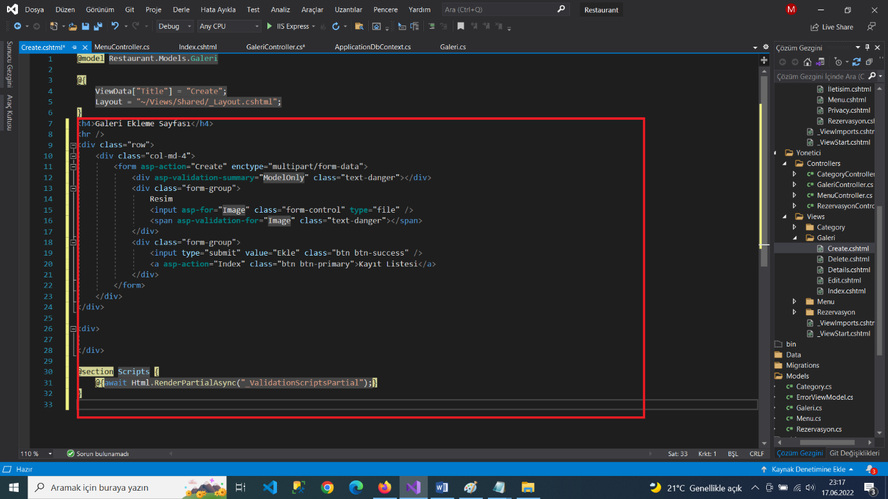

* **CREATE.CSHTML’DE SAĞ TIKLA VIEW İN BROWSER YAP!!**

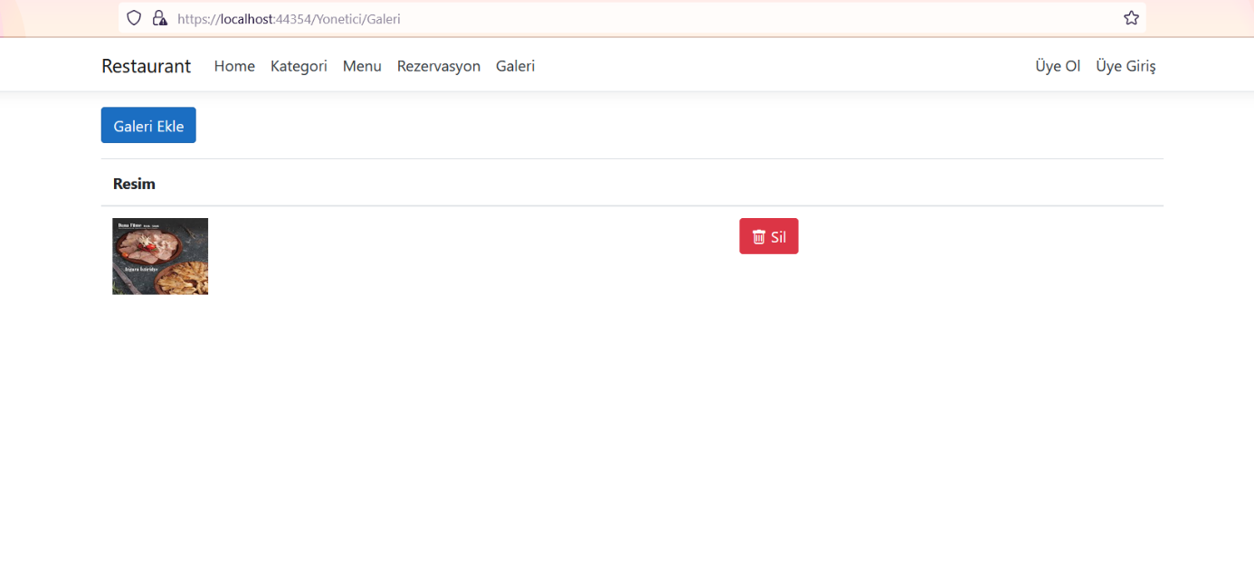

* **GALERİCONTROLLER.CS’DE POST/CREATE İÇİNDEKİ FONKSİYONU DELETE METOTU İÇİNE YAPIŞTIRDIM**
* **GALERİ-DELETE.CSHTML DÜZENLEDİM**

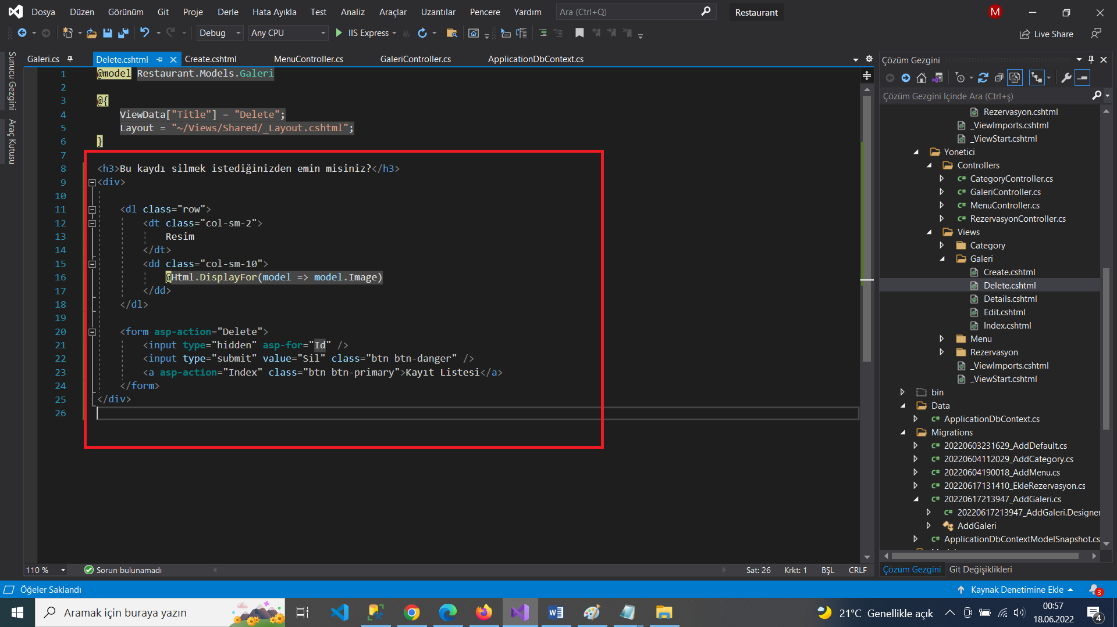

* **Layout.cshtml’de Galeri tanımladım**

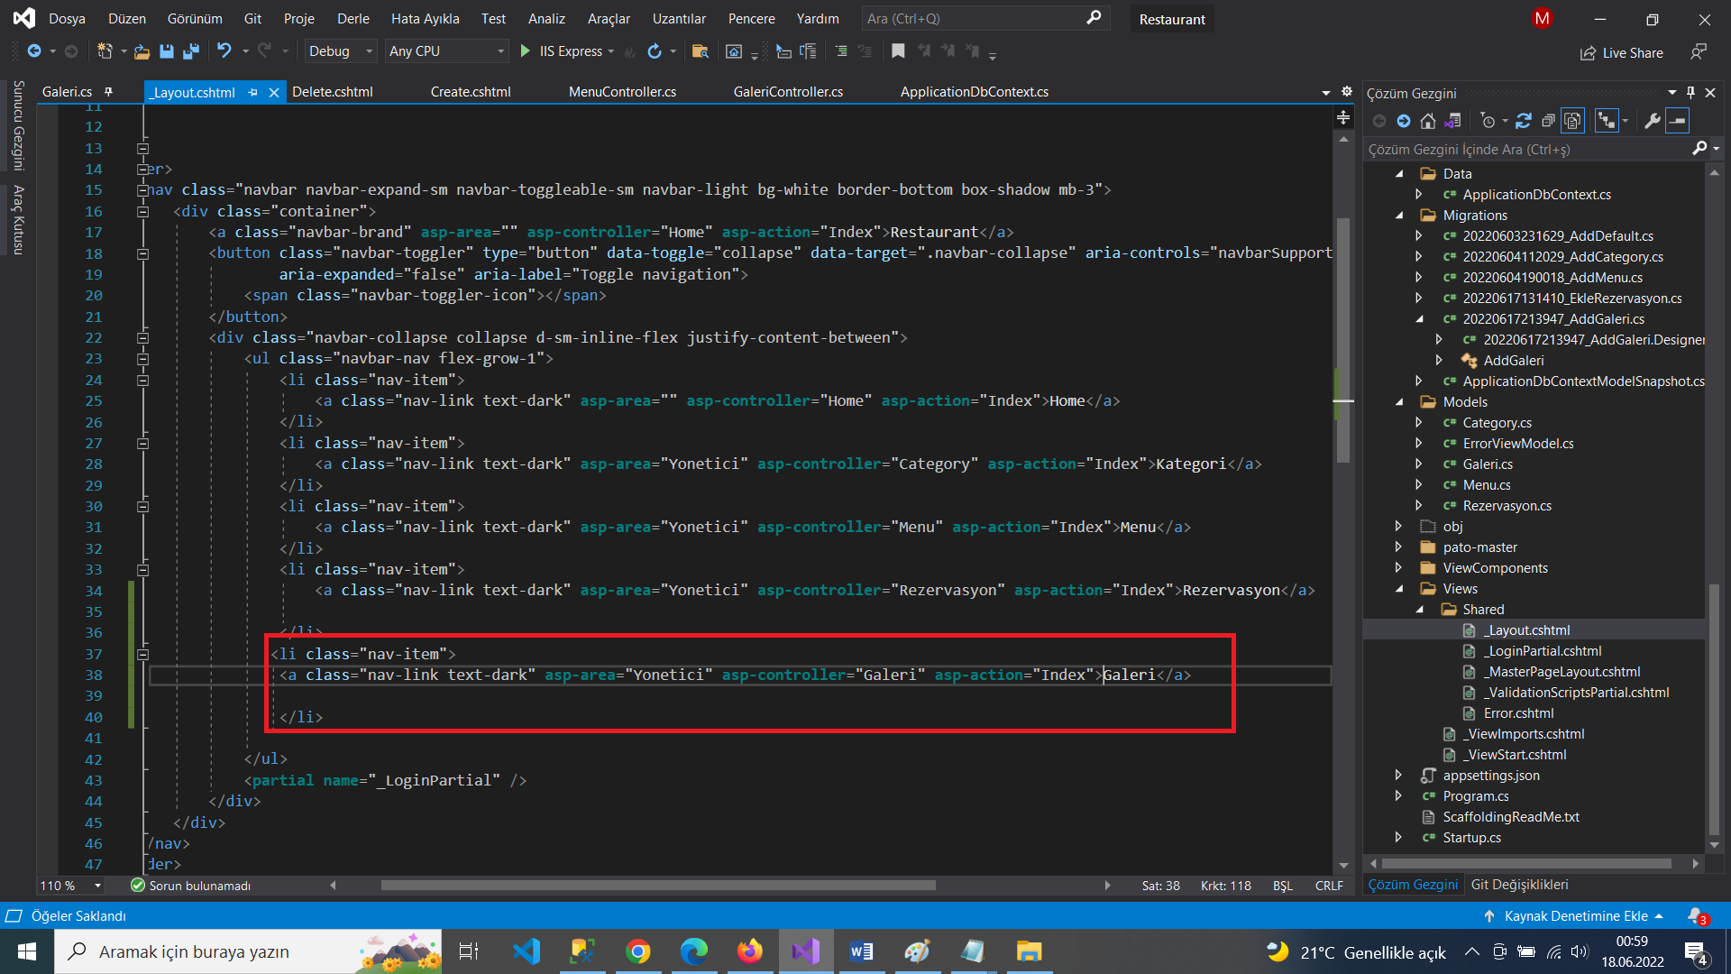

* **HOMECONTROLLER.CS’DE GALERİ METOTU İÇİNDE TÜM LİSTEYİ GETİRMESİ İÇİN DÜZENLEME YAPTIM.**

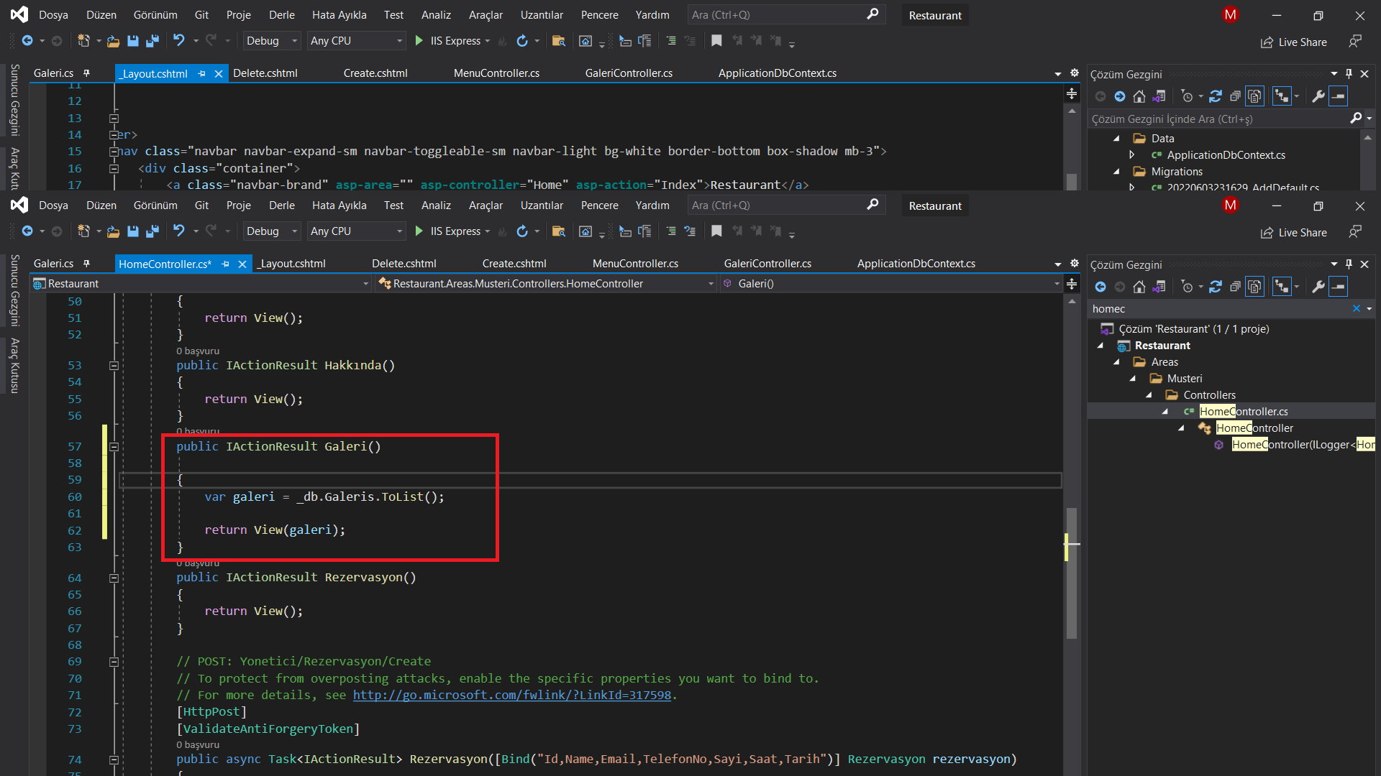

* **Müşteri-home-galeri.cshtml aşağıdaki gibi düzenledim.**

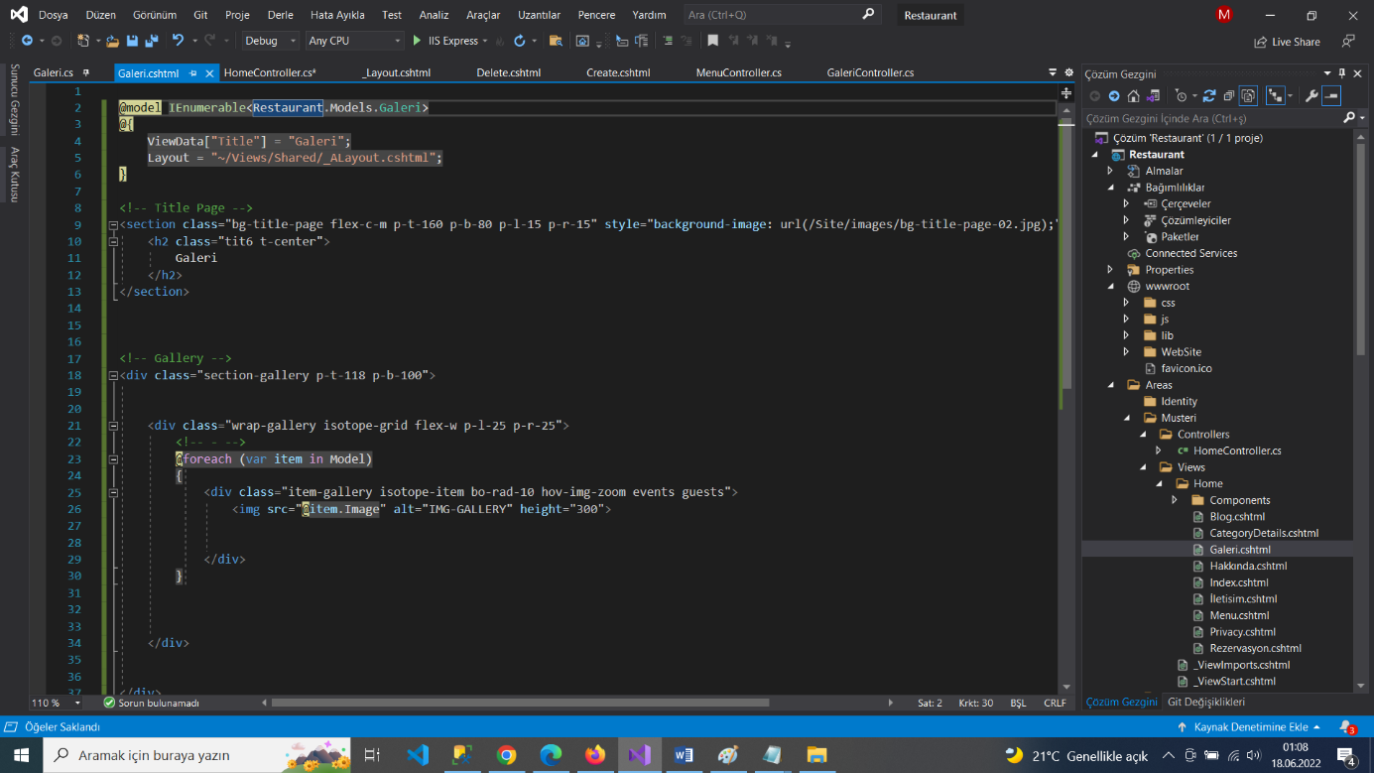

* **Galericshtml-sağ tıkla browser açtım!!**

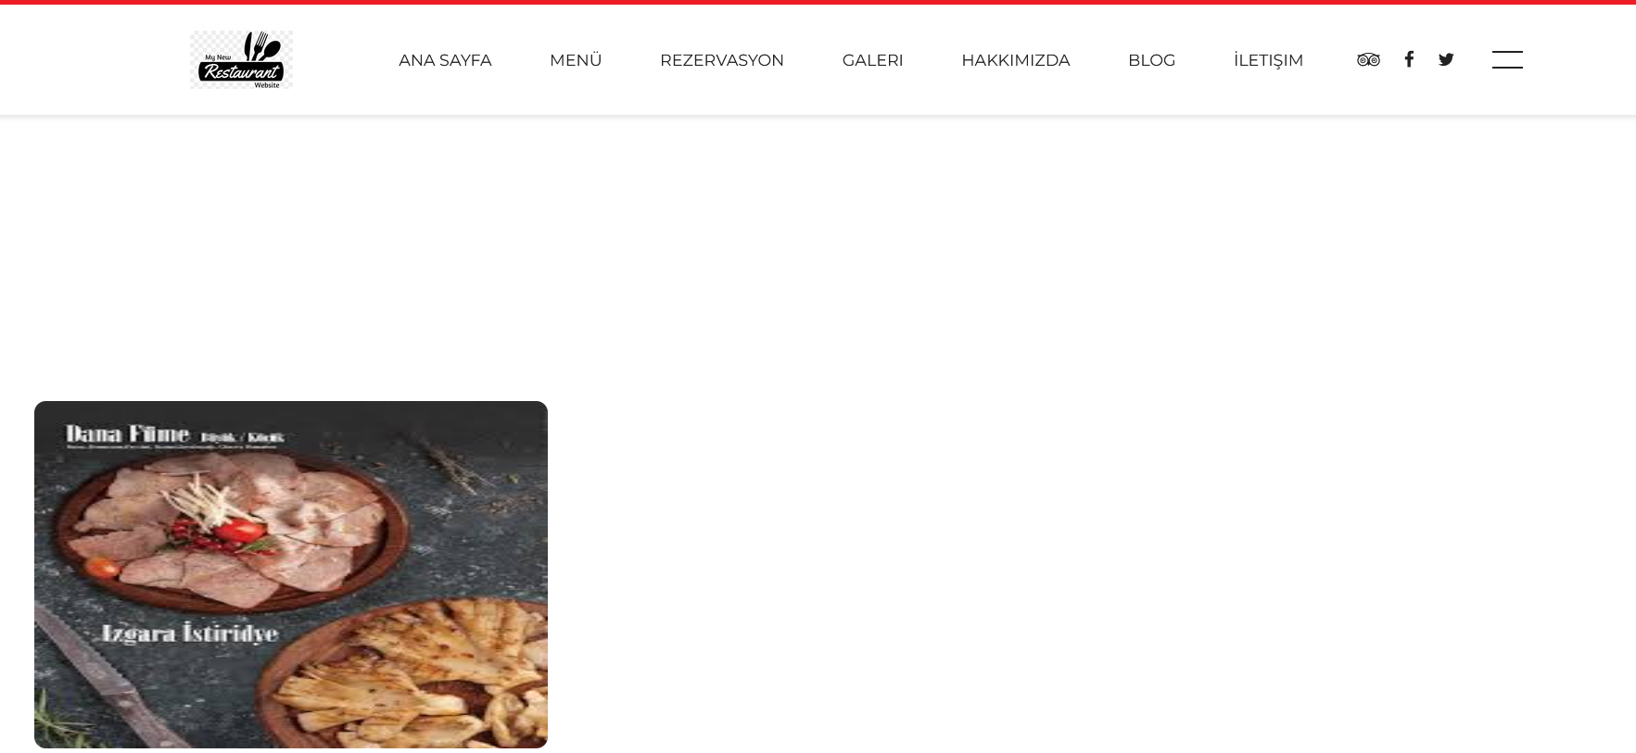

**HAKKIMIZDA SAYFASI**

* **MODELS-SAĞ TIKLA-HAKKINDA CLASS EKLEDİM**
* **FIELDLARI TANIMLADIM**

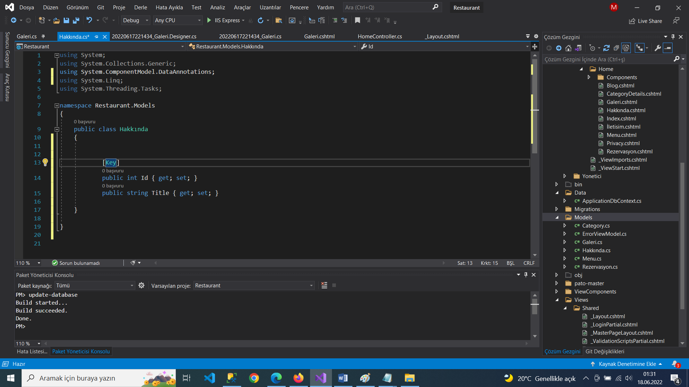

* **Applicationdbcontext.cs’de dbset tanımladım.**
* **Add-migration,update-database yaptım!!(araçlar-paket yönetici konsolu)**

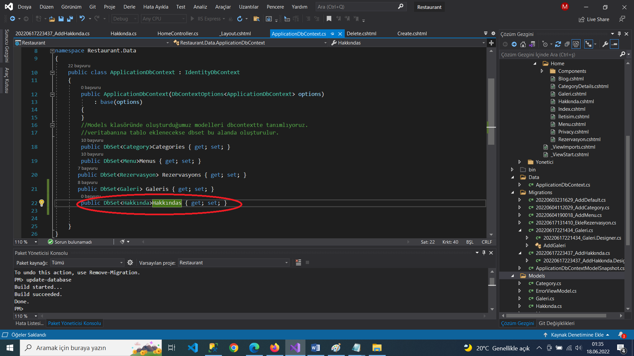

* **YONETİCİ-CONTROLLERS-HAKKINDACONTROLLER EKLEDİM.**

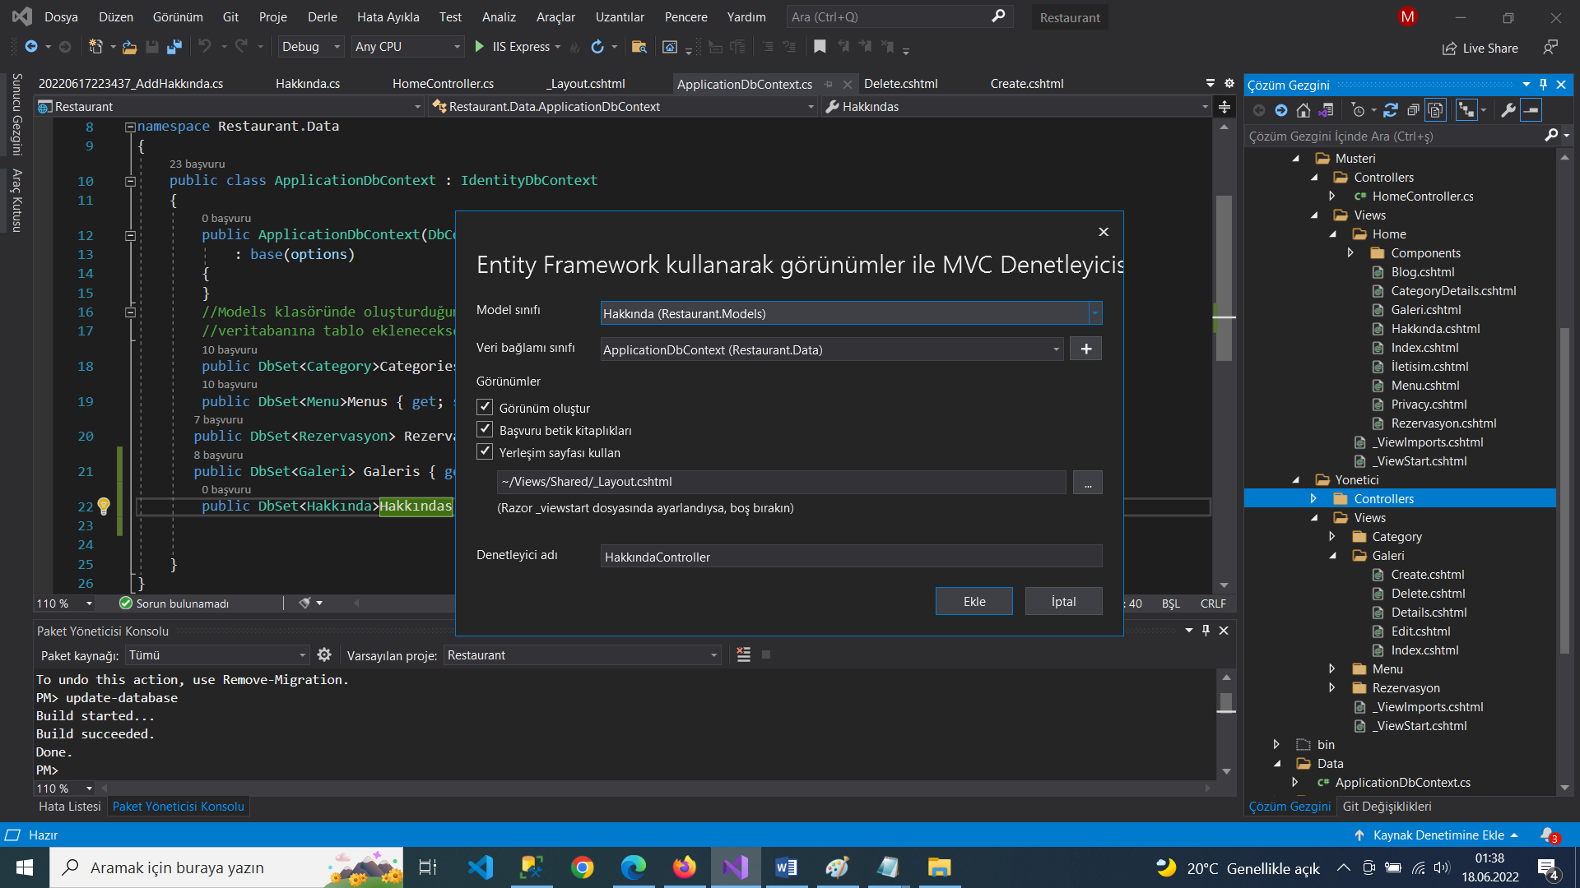

* **YONETİCİ-HAKKINDA-INDEX.CSHTML DÜZENLEDİM**

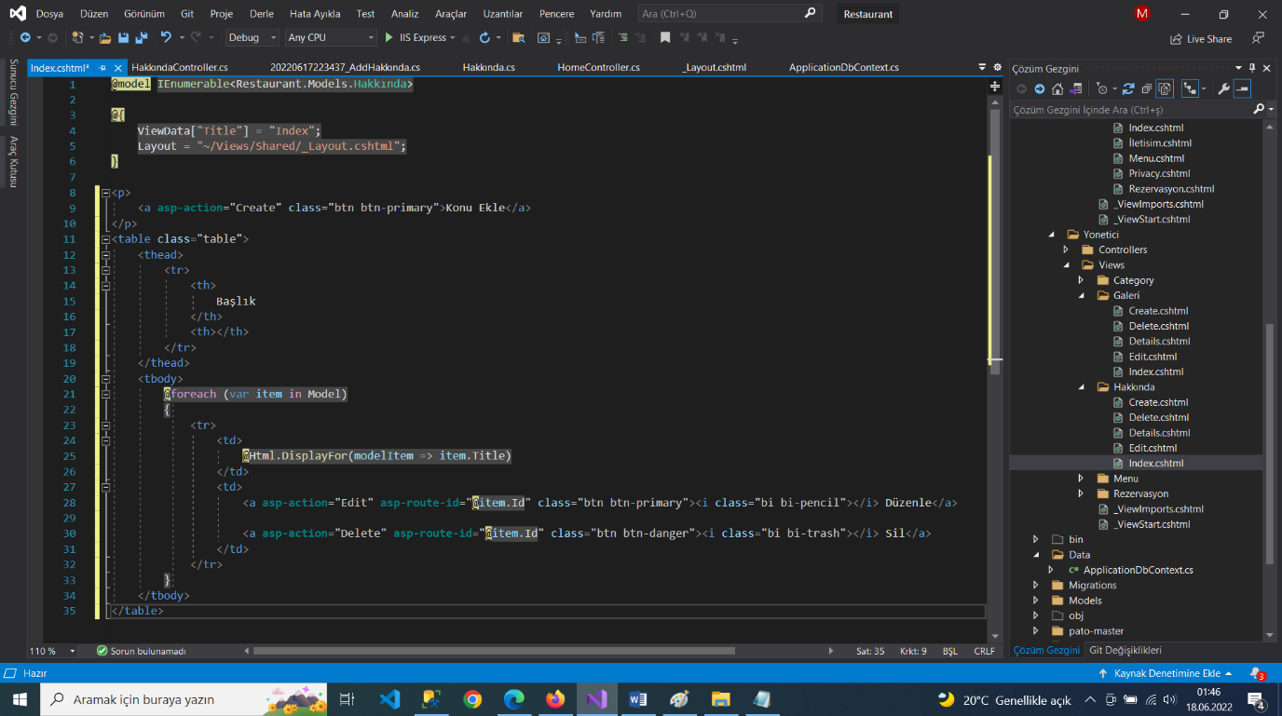

* **HAKKINDA-CREATE.CSHTML DÜZENLEDİM.**
* **TEXTAREA-ÇOK SATIRLI METİN KUTUSU İÇİN KULLANDIM.**

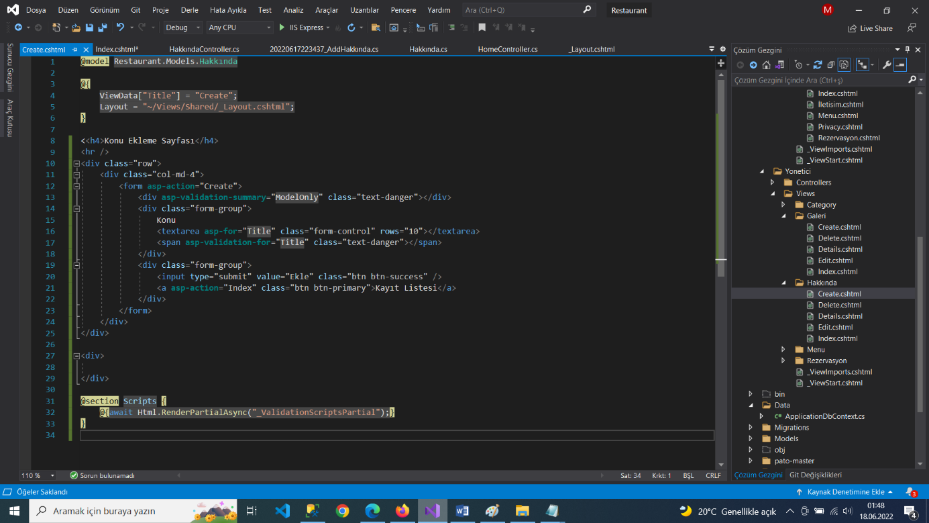

* **EDITCSHTML DÜZENLEDİM**

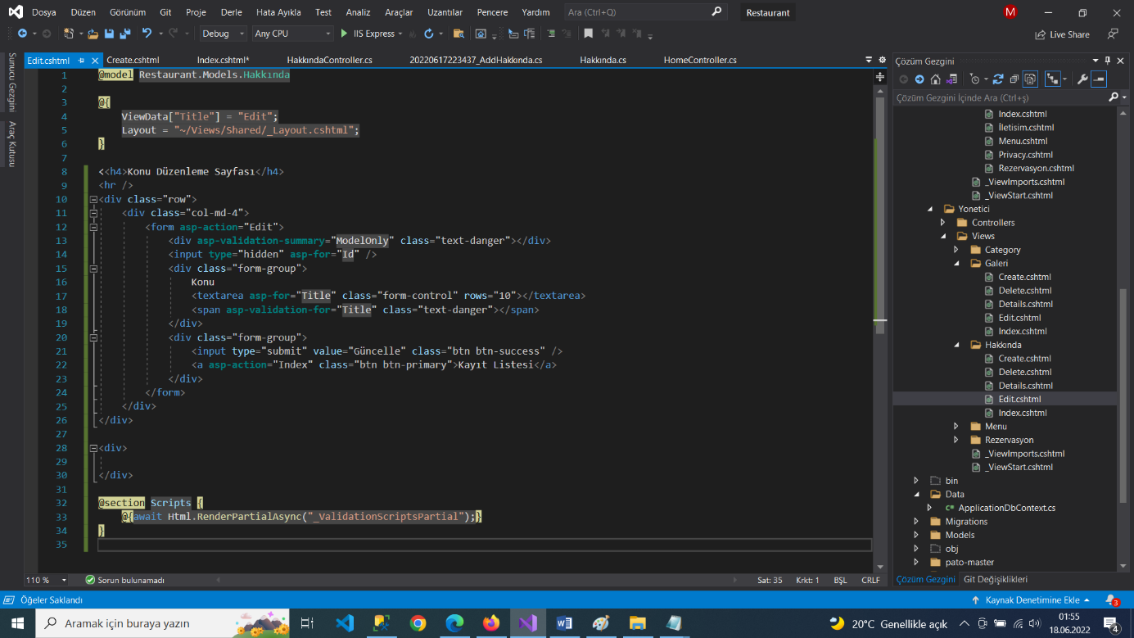

* **DELETECSHHTML DÜZENLEDİM**

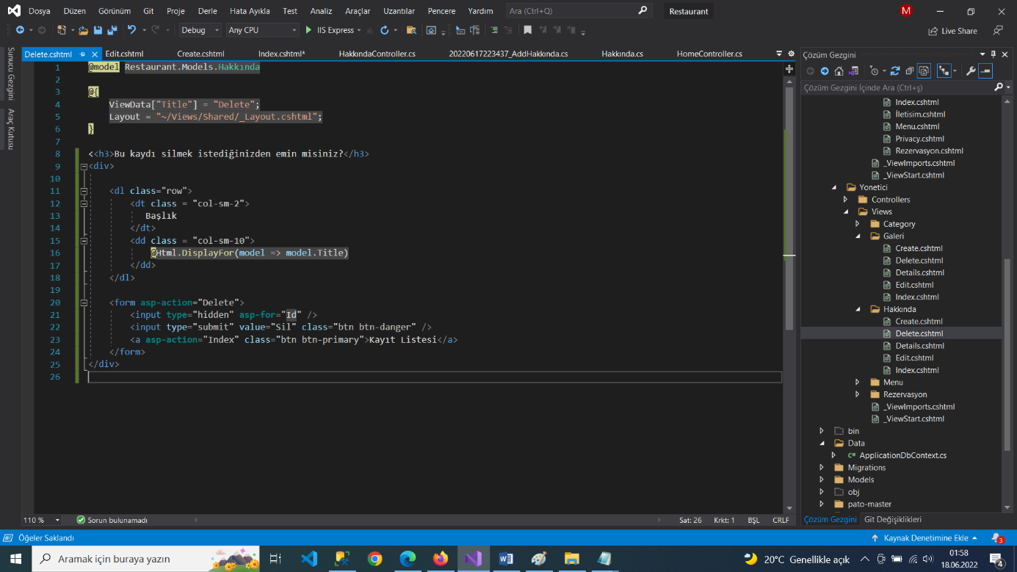

* **Admin layoutu(_layout.cshtml)Hakkında sayfasını çağırma işlemi yaptım.**

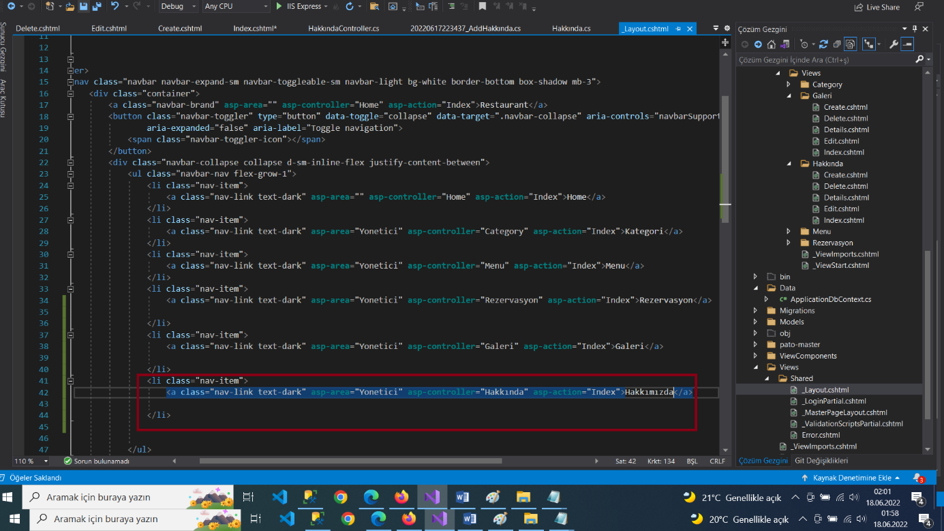

* **Hakkında-ındex.cshtml çalıştırdım.**
* **Düzenle-Sil aktif !!**

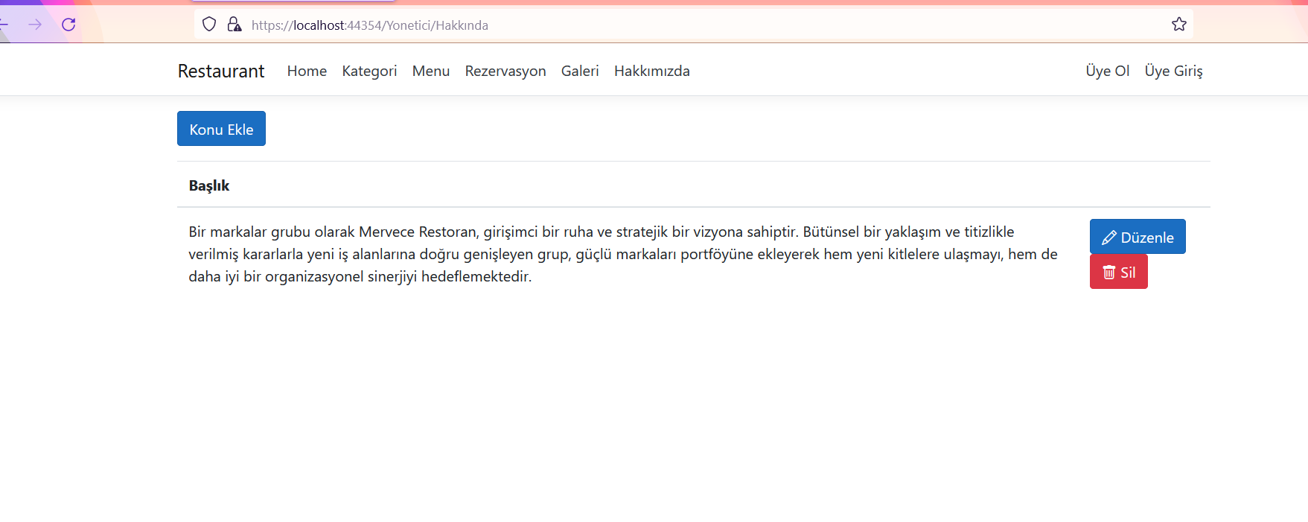

* **Musteri-homecontroller.cs Hakkında metotunu düzenledim.**

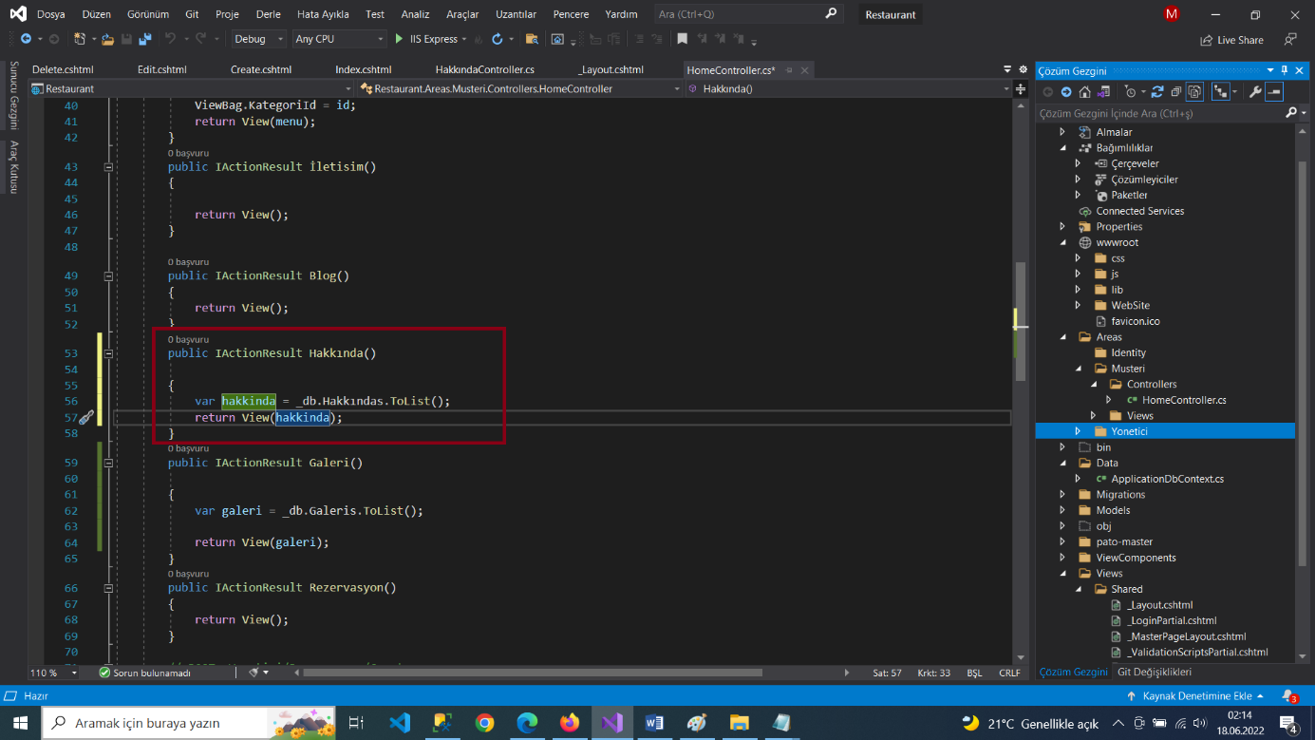

* **MUSTERİ-VIEWS-HAKKINDA.CSHTML DÜZENLEDİM**

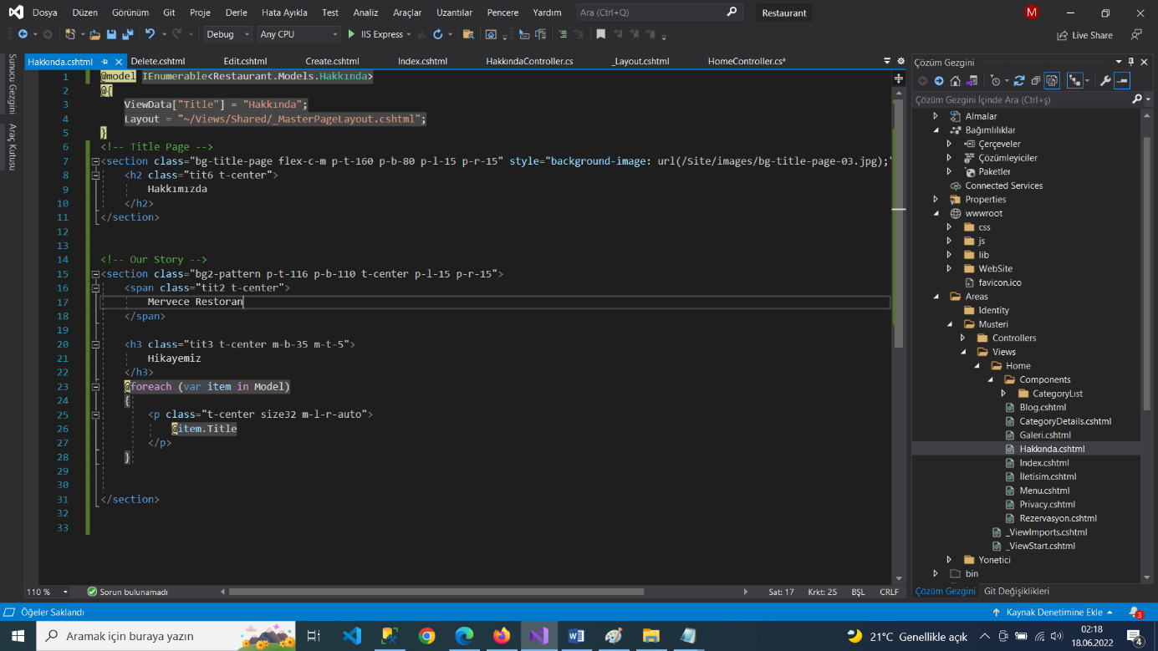

**HAKKINDA.CSHTML BROWSER AÇTIM**

